目标：(Python 伪代码如下)

|  |
| --- |
| for 事件 in 所有微博事件:  for 单条微博 in 事件:  for top100评论 in 单条微博:  for 评论 in top_100评论:  topic_comm_rep = []  for top1评论回复 in 评论:  topic_comm_rep += ([评论] + [top1评论回复])  topic_comm_rep = [事件] + topic_comm_rep  store_to_database(topic_comm_rep) |

数量要求：200万+

从移动版入手会简单很多，反爬虫力度没有那么强。

Chrome浏览器打开[https://m.weibo.cn](https://m.weibo.cn/)，然后随便点进一个话题里面，[F12] 审查元素，可以看到元素里面有用户可看到的内容

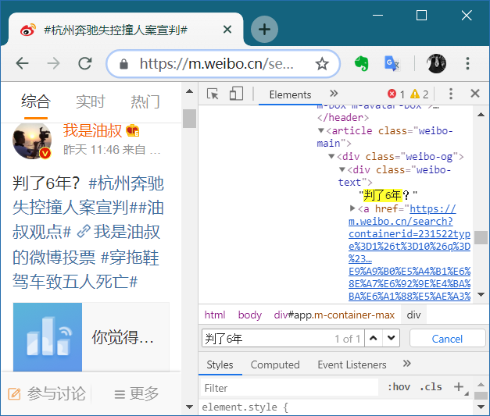

右键，查看源代码，[Ctrl] + [F] 搜索，无法搜索到之前看到的内容，说明这些内容是被动态加载的

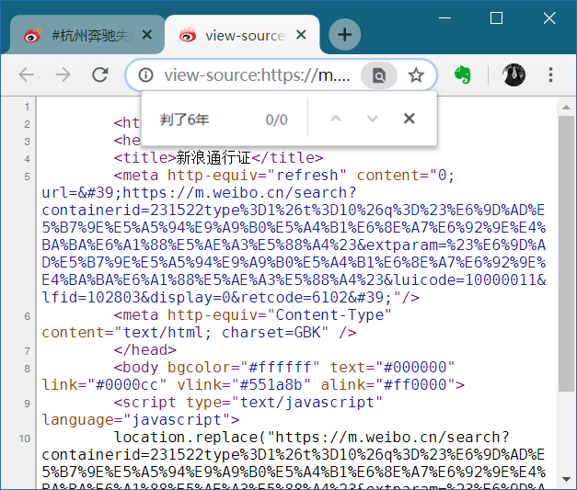

回到微博移动版首页，继续 [F12] 审查，这次不是审查元素，查看 Network 下的 XHR。

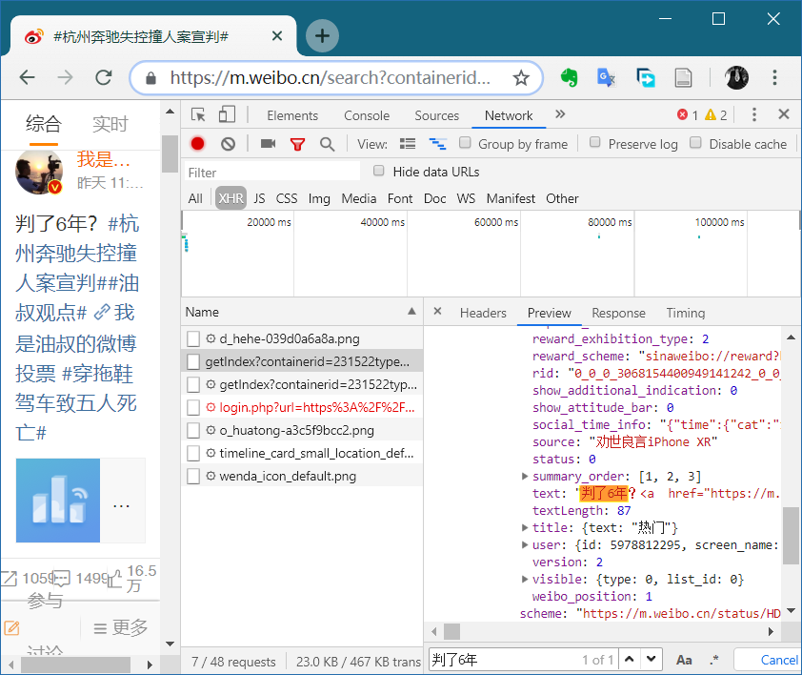

可以看到，正常用户浏览时看到的内容是通过 XMLHttpRequest 获取的。接下来点进评论里，可以看到，评论的数据是通过一个名字以“hotflow?id=”开头的XHR取得。

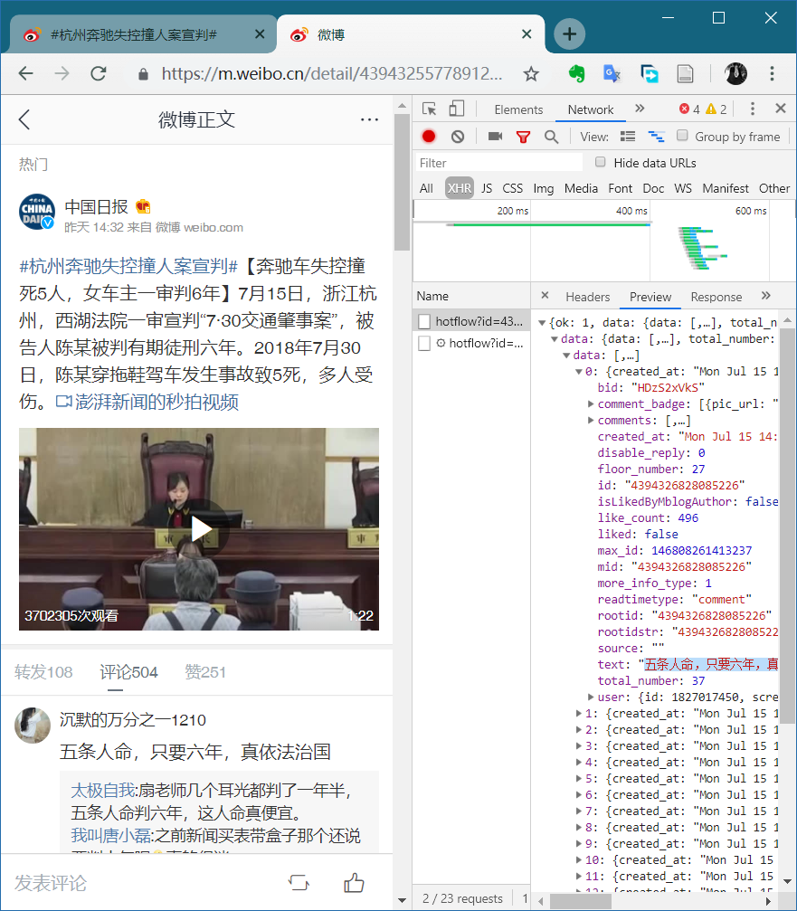

检查一下XHR的Headers，可以看到 Request URL 的结构

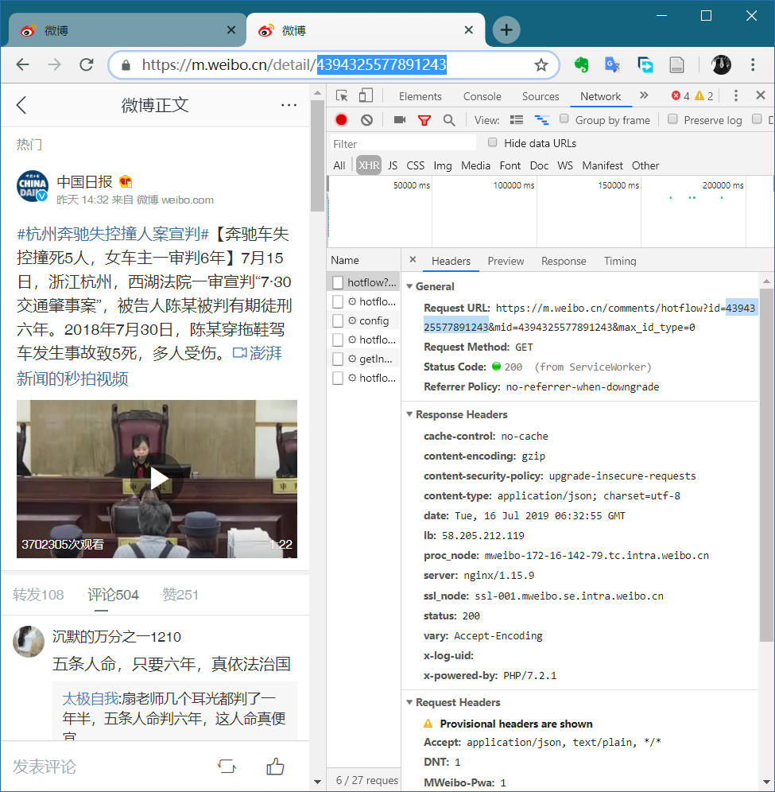

其中，那串数字应该就是这一条微博的ID。第一条评论里有若干条回复，我们点进去



就可以看到回复的内容数据是在一个名字以“hotFlowChild?cid=”开头的XHR里面得到的。

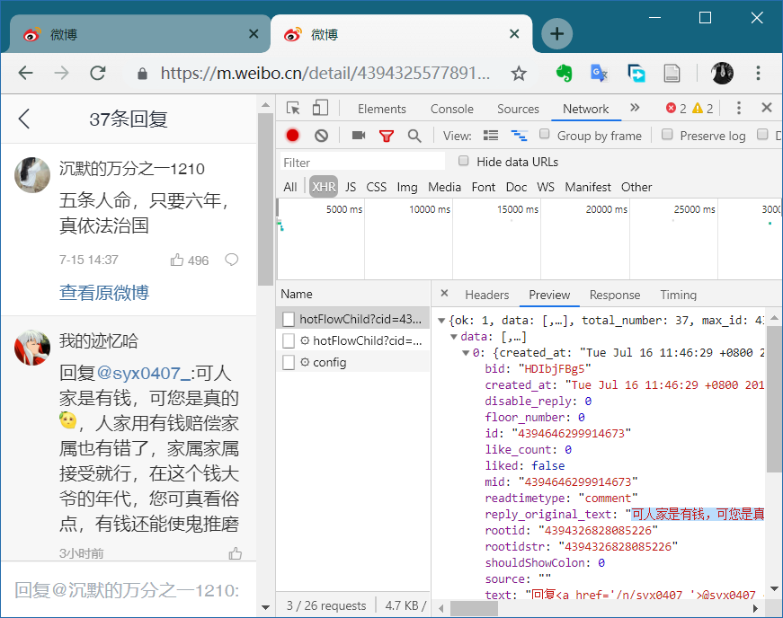

注意，到这里，因为我中途有一长段时间没有交互（去吃饭了），回来的时候，就刷新成了该话题的另一些微博内容。我分析的目标就从之前那个“中国日报”的微博换成了“凤凰网视频”的微博内容。我们接着上面的操作继续往下分析。



再仔细检查一下这个XHR的数据的时间戳，就可以发现，若干回复是按时间顺序倒序排列的，最早的回复放在最后面。

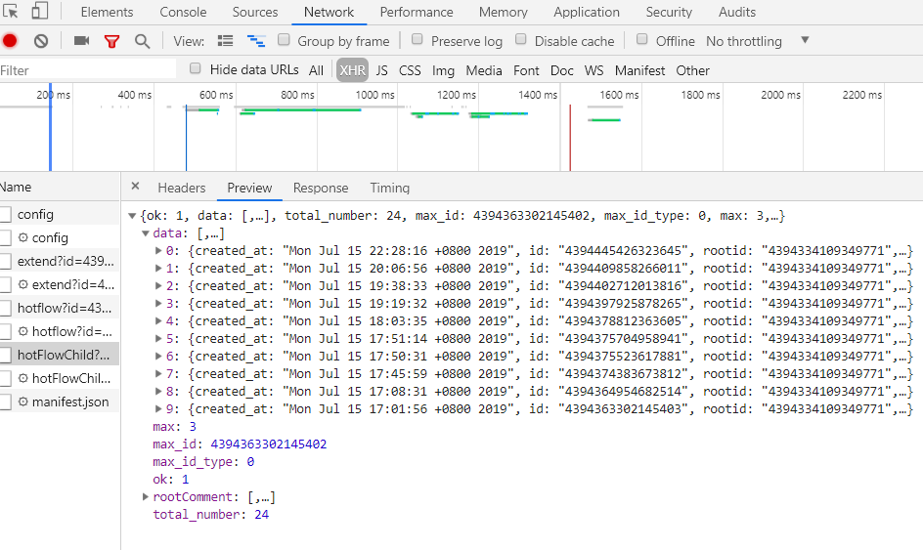

注意，到这里，当我在评论回复页面往下滚动浏览的时候，页面就自动跳转到了登录界面。（不只是往下滚动会触发该事件，有时候多次点击进入查看评论回复的界面也会触发改事件）

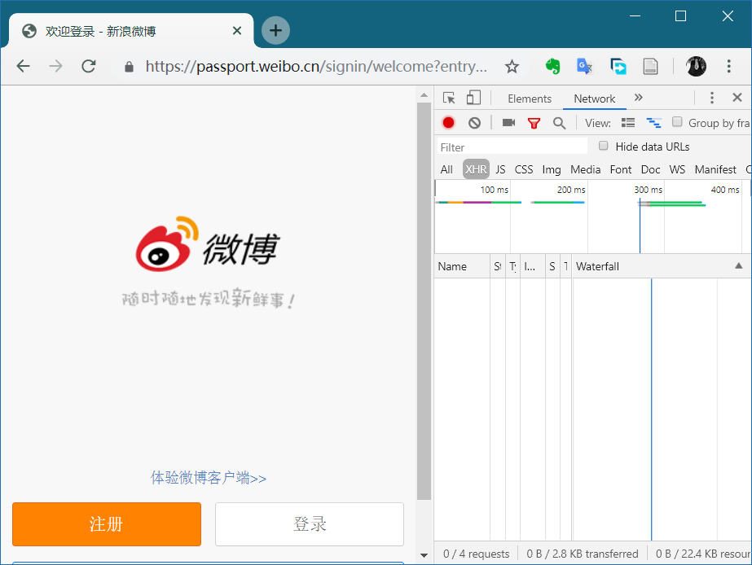

但前面我们已经分析出来了，在“hotFlowChild?cid=”开头的XHR里面的data列表，越后面的数据是越早的，因此如果我们需要获取每个评论的最早2条回复，其实我们就可以直接取最后2条数据。

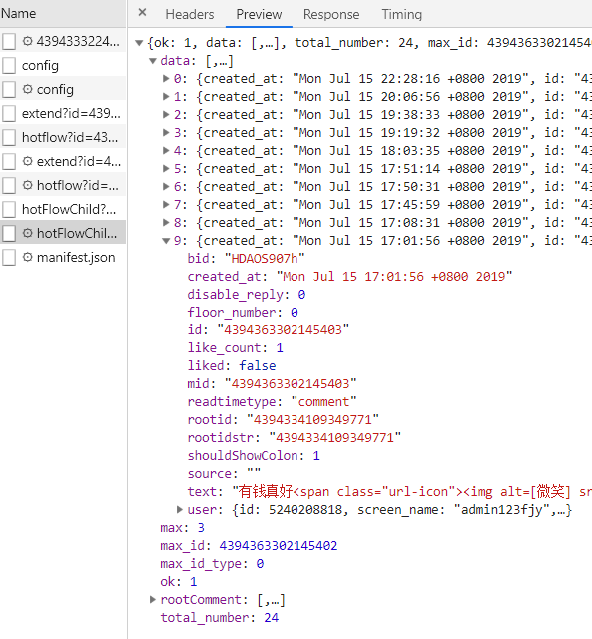

我们再回去看看原微博的信息。可以看到浏览器的URL地址栏有一串数字，XHR的Query String Parameters也有这一串数字，这就是这条微博的 ID。

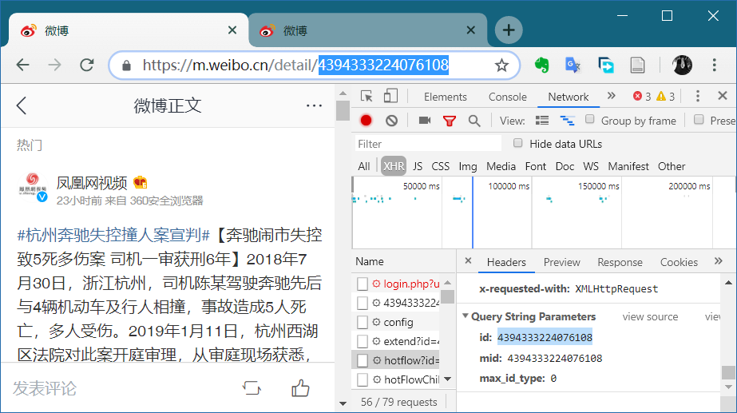

而对于该条微博下面的评论，也会对应一个 cid

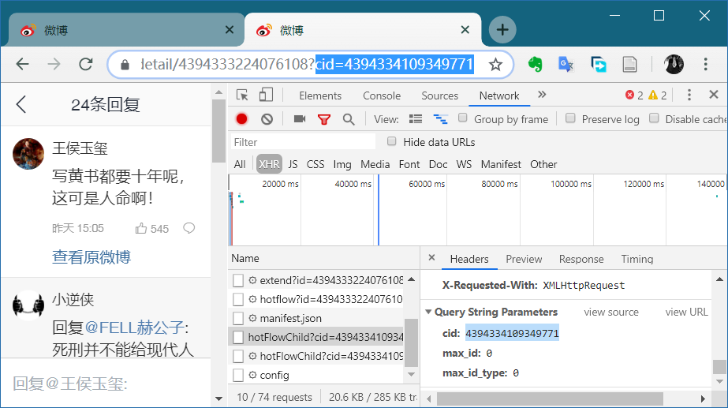

再回到原微博，可以看到htoflow的XHR的数据里面就有一个名为data的列表，里面每个元素都有自己的id、rootid。再仔细看就可以发现，id就是这条评论的id，也就是前面我们点进评论回复时对应的cid。

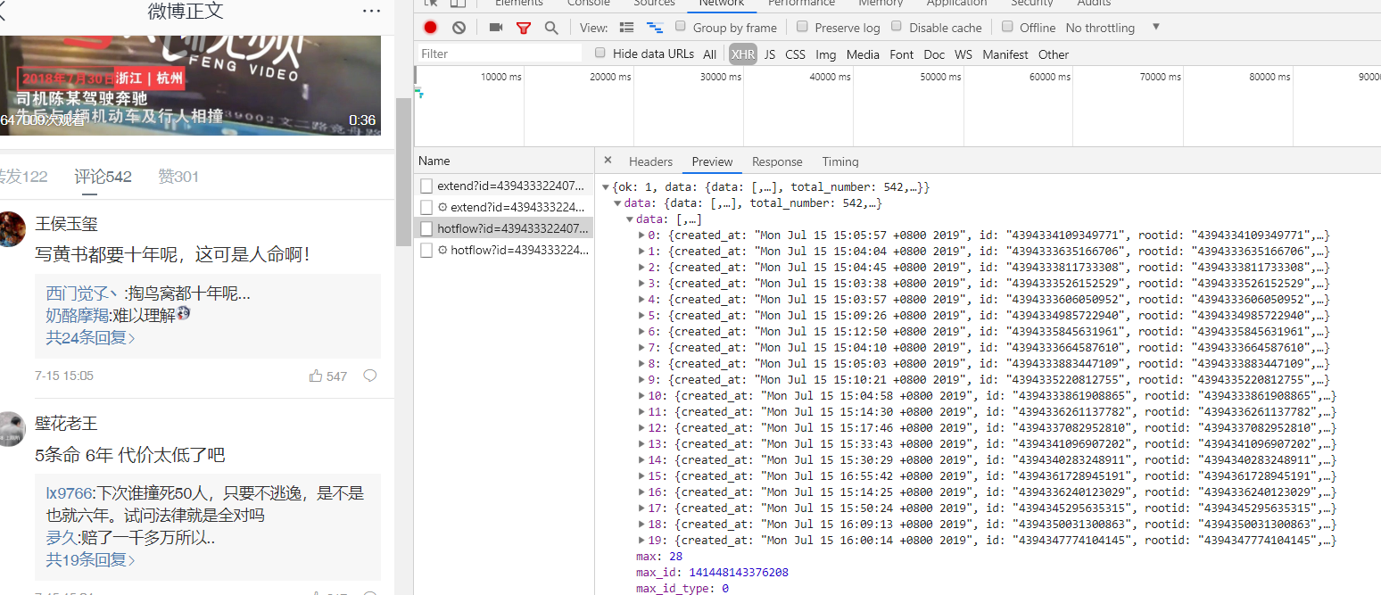

详细展开第一条

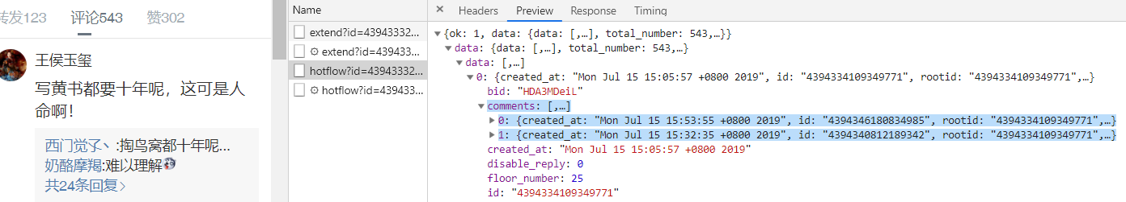

我们发现，每条评论下面都会直接显示一两条回复，并且会在hotflow返回的数据里面。展开一下这个 comments 列表，发现的确是这样的。

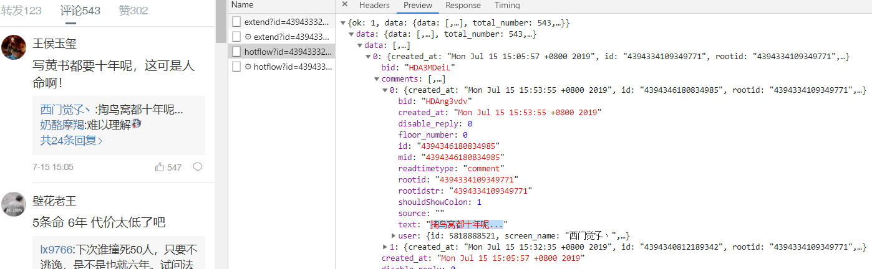

comments里每个回复的id应该是该回复自身的id，而这个回复是在哪条评论下面的，rootid就是对应评论的id。

具体来说，我们前面分析了“写黄书…”这条评论的id是4394334109349771，因此“掏鸟窝”这条回复对应的rootid就应该是4394334109349771。

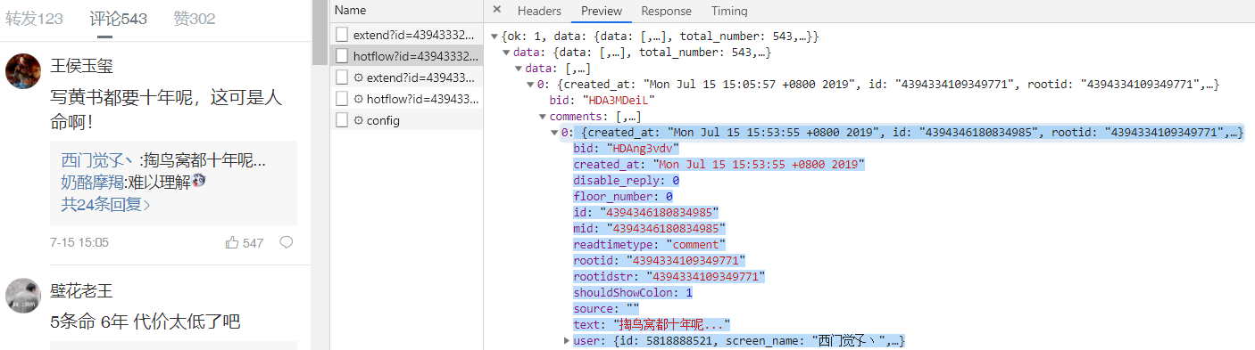

直接列出来的回复应该是人气最高的回复，因此我们不如把目标换成“爬取每个评论和人气最高的一个回复”。

到目前为止，我们已经有一点点思路了：

1. 找到一个话题

2. 这个话题下面的每个微博内容都有自己的id

3. 对于id，想办法获取对应的hotflow XHR

4. 得到 hotflow 之后，找到里面的data列表

5. 对于data列表里的每一个元素，收集该元素的text（即每条评论），再找到该元素内的comments列表

6. 收集comments列表里的元素的text（即评论的回复）

7. 把评论和评论的回复抽取出来存到数据库里

8. 处理data列表下一个元素直到全都处理完

9. 想办法获取下一个id，然后获取下一个hotflow XHR，重复前面的操作

那么我们如何爬取某条微博下面的top100评论呢？未登录的情况下只能看到几十条评论，往下浏览的时候就会跳出登录界面。为了进行分析，我们先登录。然后继续监视，可以看到，在不断往下浏览的时候，越来越多的评论会动态地加载出来。在监视界面也可以看到不断有新的 hotflow 出现。

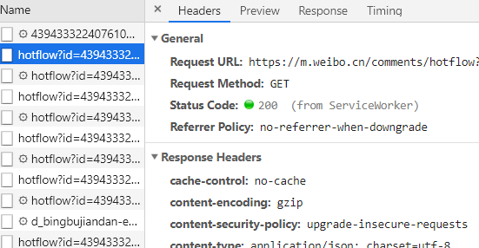

而不同的 hotflow 的其中一个非常重要的区别就在于他们的 Request URL 带的参数。是不同的。下面两张图是同一个 hotflow 的内容。在这里我记为 hotflow_1

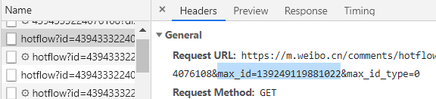

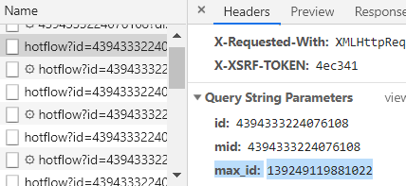

下面两张图是另一个 hotflow 的内容，在这里我记为 hotflow_2

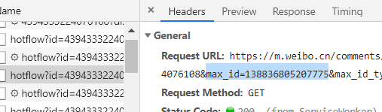

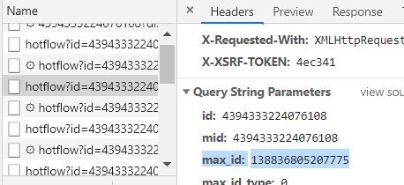

hotflow_1和hotflow_2的关系是，我在浏览评论时，hotflow_1先出现，然后继续往下浏览，hotflow_2就出现了。

那么，应该如何从数据里面发现hotflow_1和hotflow_2的关系？我们仔细检查hotflow_1的数据。

首先可以看到Request Headers，hotflow_1的max_id参数是139249119881022。

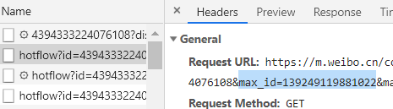

而hotflow_1返回的数据里，有一个max_id元素，值为138836805207775。

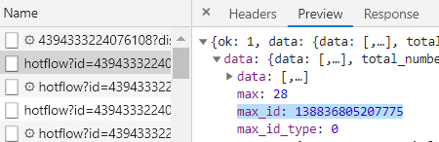

接下来我们看一下hotflow_2的Request Headers，我们发现，max_id的参数就是之前hotflow_1返回的数据里面的max_id的值！

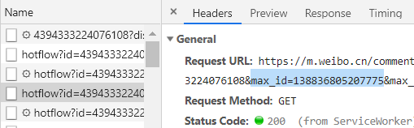

于是对于爬取单条微博下的评论我们就有了一点思路：

1. 获取第一个hotflow

2. 爬取该hotflow内的评论数据（一般只有几十条）

3. 找到这个hotflow里面的max_id，记录它的值

4. 利用前面找到的max_id，重新构造一个Request，获取下一个hotflow，跳回第2步

注意，第一个 hotflow 的Request Headers是没有max_id这个参数的，后续的才有。

前面分析了这么多，我们现在先尝试着爬取一条微博吧。现在把目标定为 “[#杭州奔驰失控撞人案宣判#](https://m.weibo.cn/search?containerid=231522type%3D1%26t%3D10%26q%3D%23%E6%9D%AD%E5%B7%9E%E5%A5%94%E9%A9%B0%E5%A4%B1%E6%8E%A7%E6%92%9E%E4%BA%BA%E6%A1%88%E5%AE%A3%E5%88%A4%23&extparam=%23%E6%9D%AD%E5%B7%9E%E5%A5%94%E9%A9%B0%E5%A4%B1%E6%8E%A7%E6%92%9E%E4%BA%BA%E6%A1%88%E5%AE%A3%E5%88%A4%23&luicode=10000011&lfid=231522type%3D1%26t%3D10%26q%3D%23%E6%9D%AD%E5%B7%9E%E5%A5%94%E9%A9%B0%E5%A4%B1%E6%8E%A7%E6%92%9E%E4%BA%BA%E6%A1%88%E5%AE%A3%E5%88%A4%23)” 这一个话题下的“凤凰网视频”发的微博下的评论和回复，前面分析过了这条微博的id是4394333224076108，因此URL为<https://m.weibo.cn/detail/4394333224076108>。

我们最初目标希望爬取的每条数据的格式为 <话题，微博内容，评论，回复>

前面分析了，评论、回复都在hotflow里面，但话题和微博内容不在。

话题信息在该话题的主页面，“getIndex?containerid=”开头的XHR中的cardlist_tilte元素中。

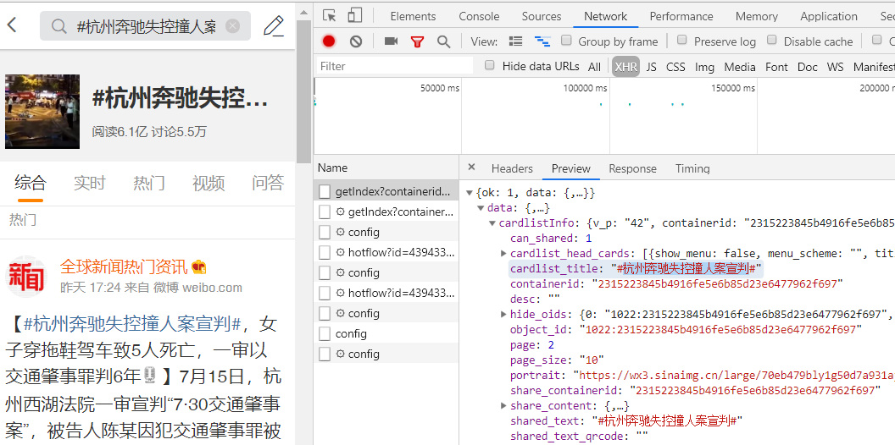

微博内容在该微博内容的主页面，在名字以“extend?id=”开头的XHR里面的longTextContent元素中。

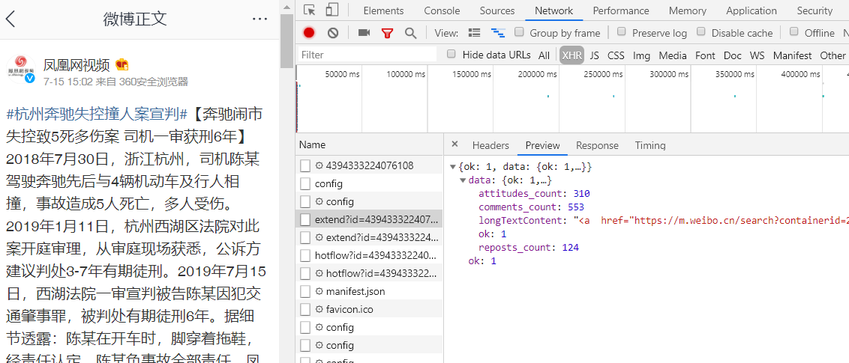

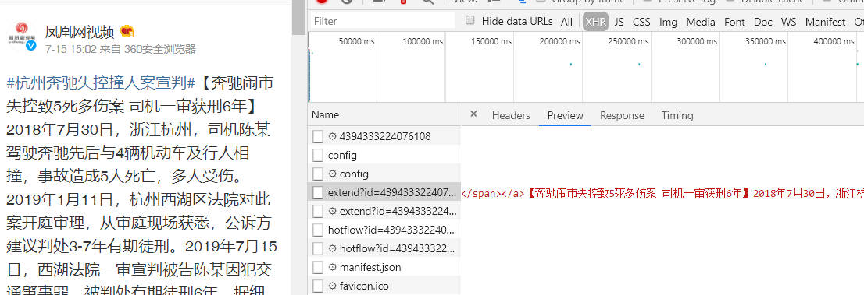

因为现在我们目标确定为该条微博，因此为了验证我们的爬虫程序时可工作的，我们就暂时保存话题和微博内容。因此数据格式先设置为 <评论，回复>

我使用 Scrapy 框架，在工程目录中的 items.py 中加入以下内容

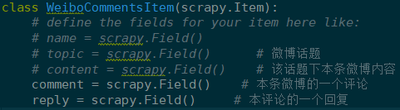

然后在 spiders 目录下新建一个爬虫脚本

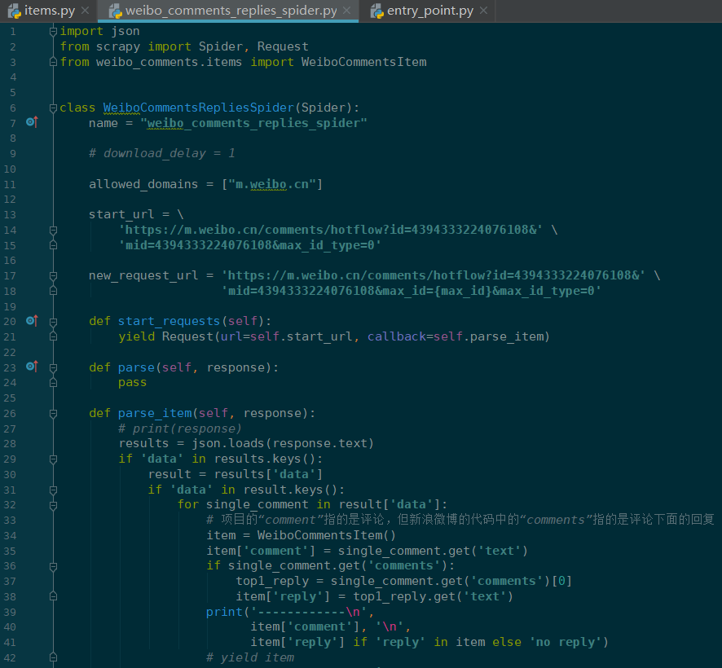

然后在工程根目录下新建一个 entry_point.py 文件

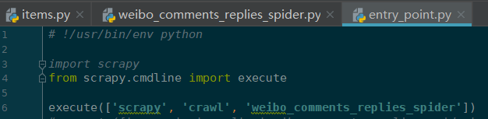

运行 entry_point.py，得到以下输出

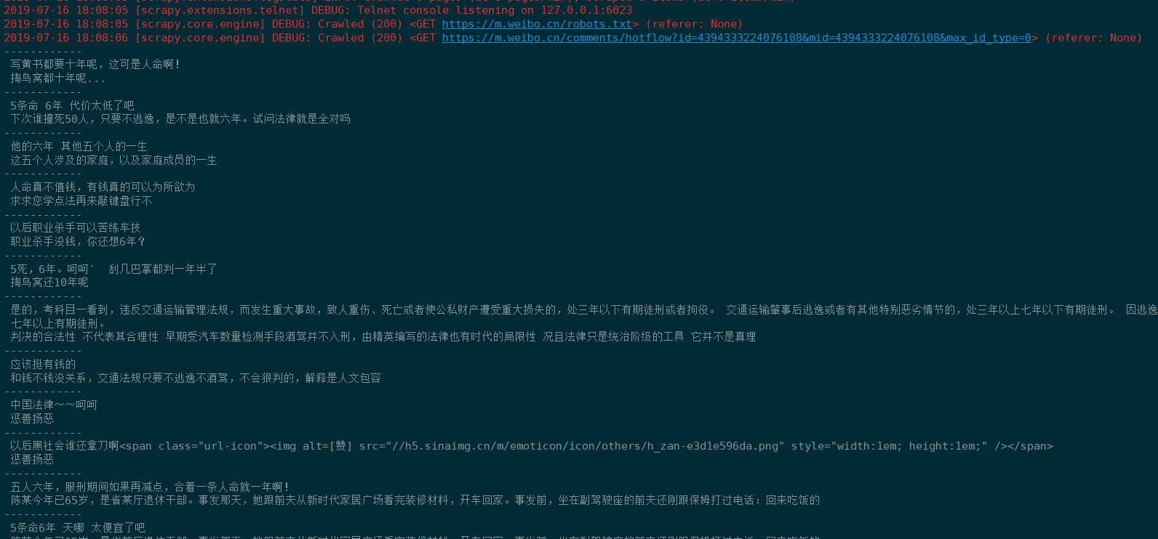



可以看到，我们的确把该条微博内容的一部分评论及对应的top1回复爬取下来了。接下来就是如何利用递归不断地构造新的请求并把返回数据的所有评论和top1回复爬取下来。

前面分析了，新的 hotflow 请求的Request Headers的变化在于，URL的max_id参数不同，因此我们要先定义一个可以通过参数改变的string。



然后改造parse_item函数。

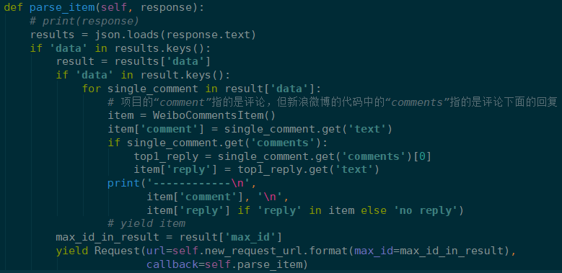

可以看到最后几行，我们从返回的数据里面抽取出了max_id，然后利用max_id构造新的Request。

重新运行 entry_point.py，我们可以发现，爬取第一批数据的时候是很顺利的，但爬取第二批数据的时候就遇到问题了。

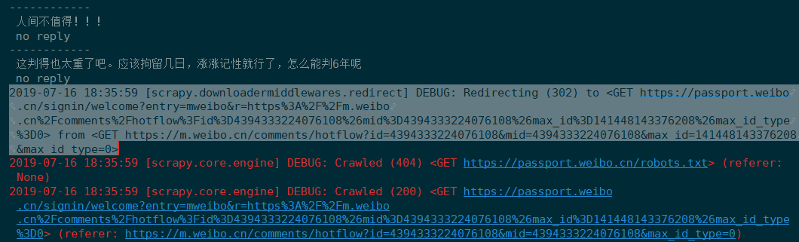

可以看到，在爬完第一批数据之后，构造新的请求并发送出去，新浪微博就把程序重定向到了登录界面。因此，不登录是无法继续爬下去的。

解决办法是设置爬虫程序的header。我们在浏览器登录了之后，可以看到在Network里面的XHR文件中有些文件会携带cookie信息。

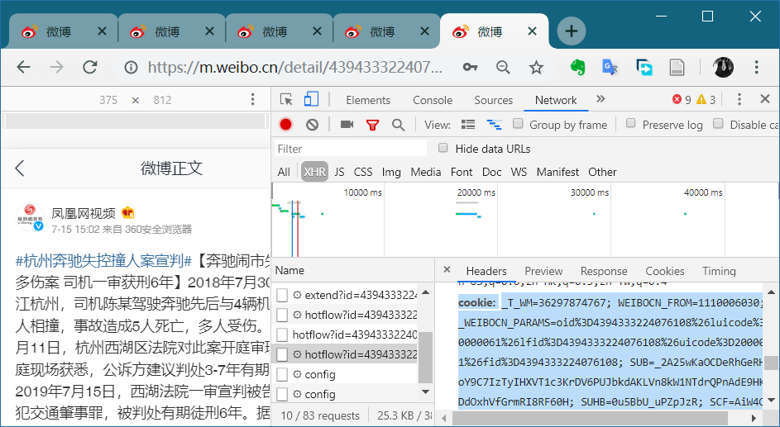

所以我们可以尝试保存这个cookie，放到爬虫程序的header里面。我们首先看一下Request Headers。

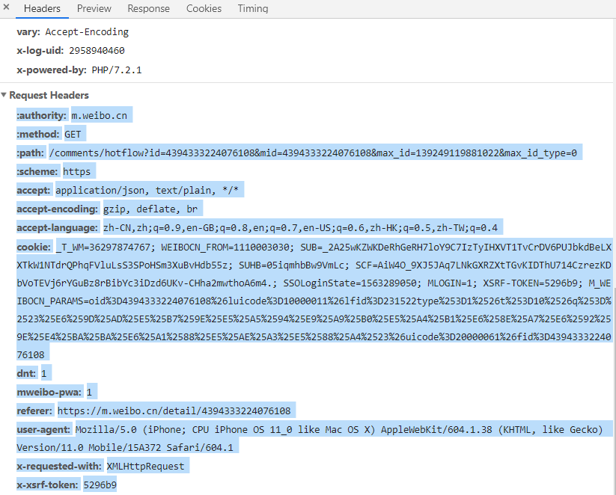

然后我们在爬虫程序里面定义一个伪造的header。

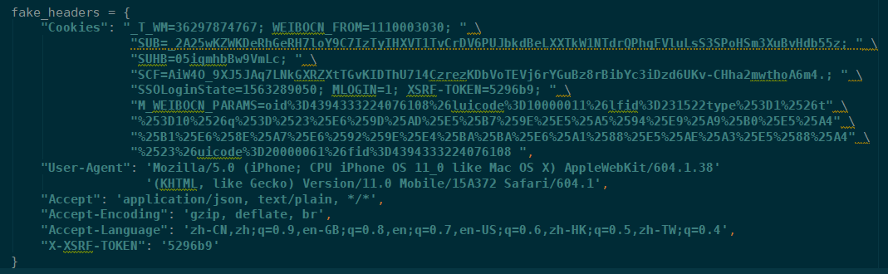

然后在Request的时候把header参数赋值为这个fake_headers

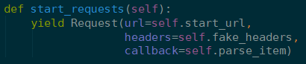

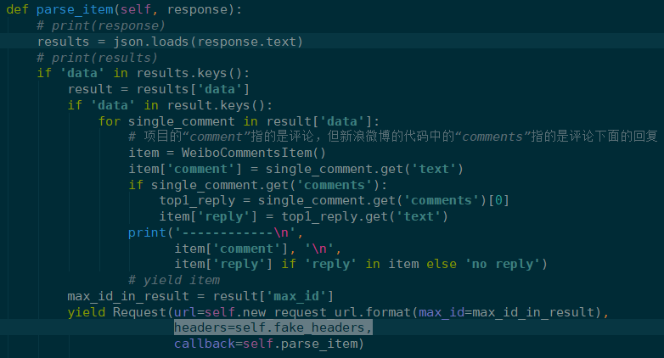

然后我们重新运行爬虫程序。发现还是没法爬取下一批内容。于是我们设置一下断点并进入debug模式。我们检查一下爬取下来的第一批数据，会发现爬虫得到的response的header中的set-cookie的MLOGIN永远显示为0，即表示未登录。

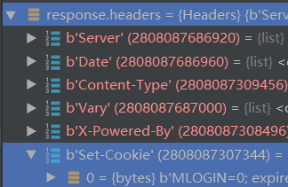

可是明明设置了cookies，为什么response还是现实未登录呢？我们可以检查一下response里面的request。我们发现，request里面的cookies元素是空的！然后在request的headers里面可以看到我们之前设置的cookies。

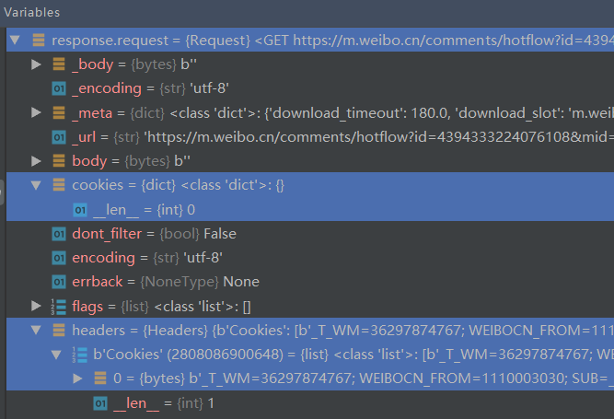

我们查一下Scrapy Request的官方文档

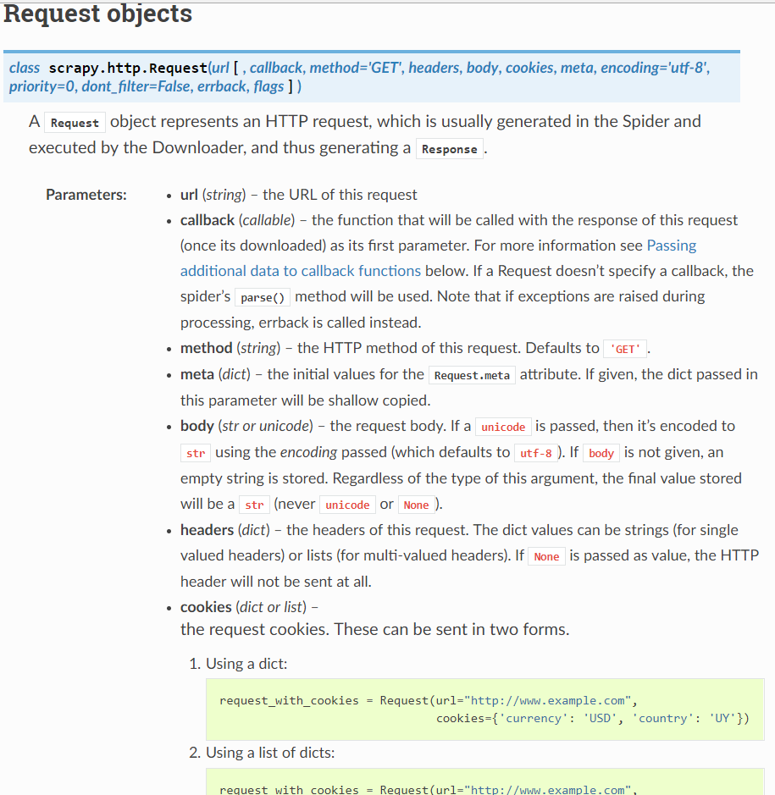

我们就能发现问题了。Scrapy的Request若要携带cookies，那么这个cookies必须是一个词典（class ‘dict’）（或一个以词典为元素的列表），从上图我们也能看出来这一点。而我们前面设置cookies的时候，只是设置成为了一串字符串。此外，从上图可以看到，Request的cookies和headers是独立的参数，不应该把cookies放在headers里面。

因此，我们要重新设计headers和cookies。先把cookies存储为string的形式，然后再解析成词典（class ‘dict’）

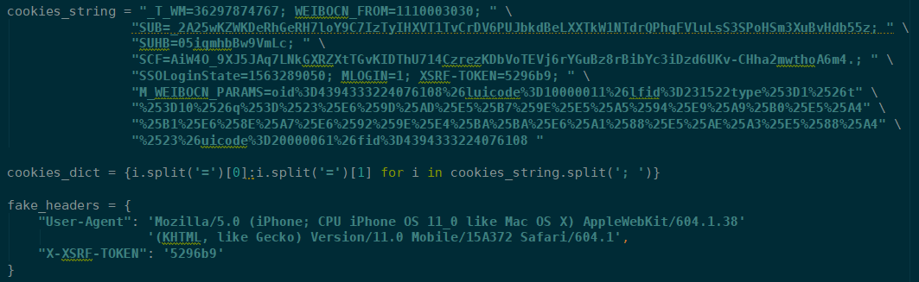

然后再构造Request的时候，把headers和cookies分别传进去。

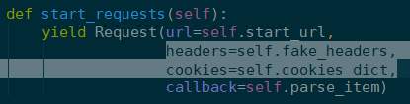

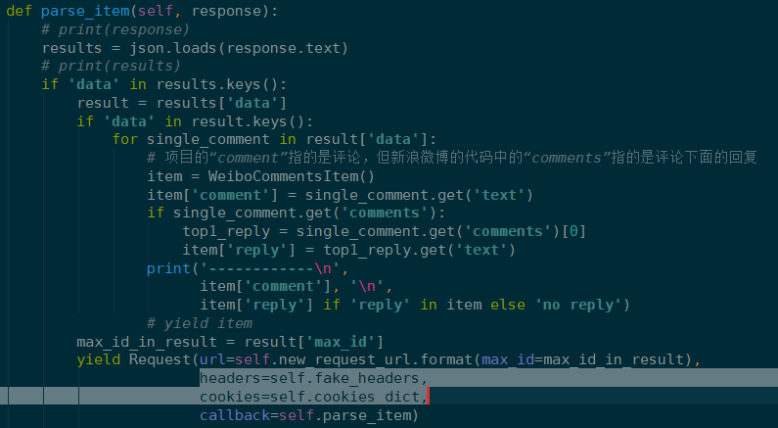

然后重新进入debug模式，在断点暂停的时候重新查看reponse的header，就能发现我们是已登录的状态了！

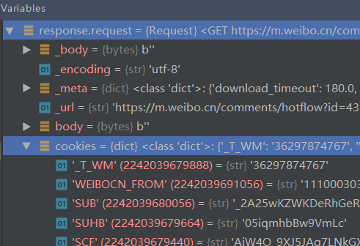

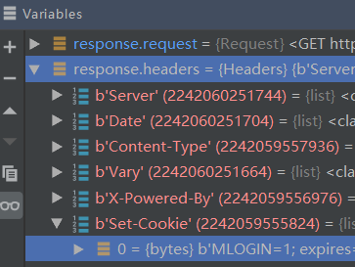

退出debug模式，以正常模式运行爬虫，爬虫就已经能够一直爬取后续评论了。

接下来我们看看是否能够真正的完全爬取这条微博底下的所有评论，我们想先让爬取到的数据存储到一个csv文件里。

我们首先修改一下爬虫程序的parse_item函数，把之前的print函数注释掉，加入yield。

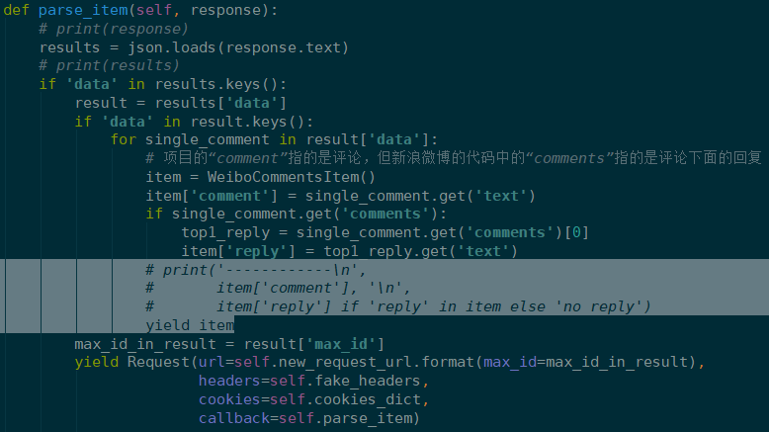

然后再修改一下entry_point.py，让程序输出到一个csv文件里



然后运行爬虫（即运行entry_point.py），等待程序结束。程序结束之后，我们发现爬虫取得的数据量与该微博底下的评论量不符合，在这条微博的页面可以看到有573条评论，但我们总共只爬取到了307条。我们看看程序结束时最后一条请求

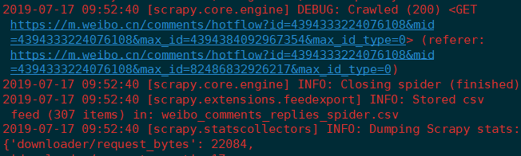

我们复制该请求的URL然后手动在浏览器打开，会发现即使是我们人工在浏览器打开，服务器也不给我们返回数据了。

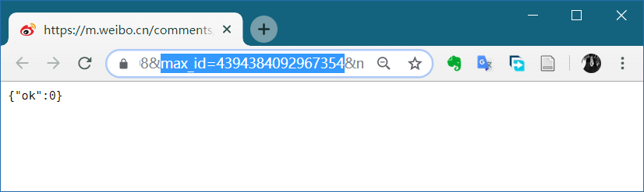

我猜测可能是因为我的访问太频繁了，新浪微博就判定我是的访问请求是爬虫程序发起的。于是我做了一点测试。我在手机的浏览器（iPhone SE，iOS 12，Chrome）上打开这条微博的内容，并往下浏览评论，网页就会跳到登录界面，登录我的账号，成功加载新评论，复制刚才爬虫程序的最后一条请求的URL在手机浏览器上打开，发现可以正常收到数据。然后我刷新一下，服务器就不返回正常数据给我了。

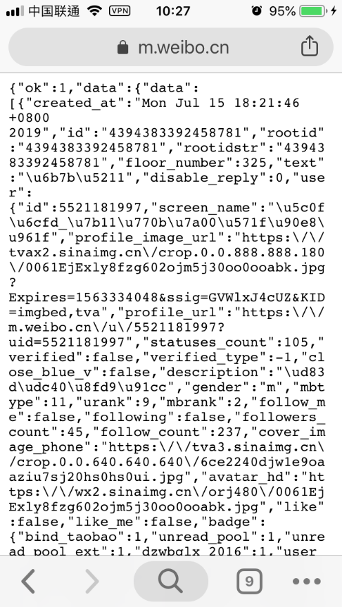 

到这里应该可以确定了，我的账号和IP的访问频率太高了，新浪认定我是爬虫，所以后面就不给我正常数据了。

到此，我们已经能够

1. 利用cookies获取登录状态

2. 在登录状态下不断爬取某条微博内容底下的评论列表并解析出我们需要的内容

我们的缺陷是

1. 单账号单IP访问频率过高，被新浪微博的服务器识别出来了，后面无法继续获取正常数据。

不过，我们的目标是每条微博底下的 top100 评论，而我们能爬取300多条评论才被ban，在这个程度上来说我们其实已经达到了这个小目标。

接下来就是如何找到某一话题的所有微博内容，找到所有微博内容后我们就可以对每条微博内容抽取评论了。

我们发现，进入某一个话题的首页时，我们可以在未登录的情况下可以一直向下浏览加载该话题下的所有微博内容。每次加载更多微博内容的时候，都会有一个“getIndex?containerid=”开头的XHR出现，我们检查一下它们的区别。

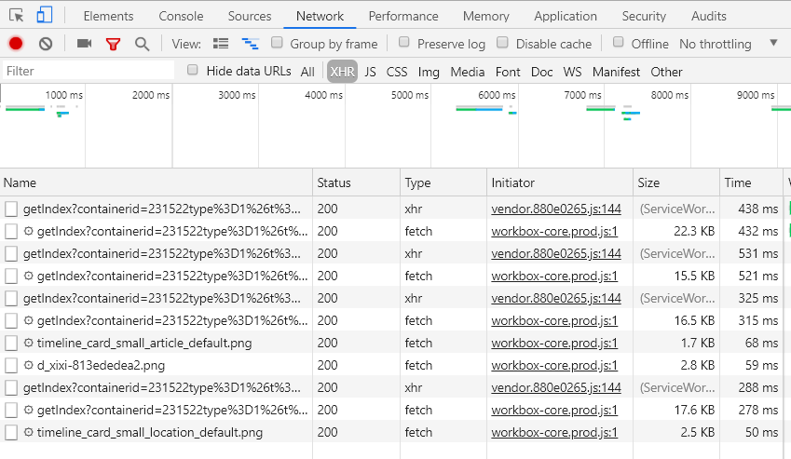

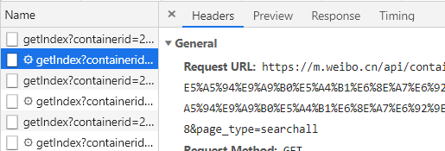

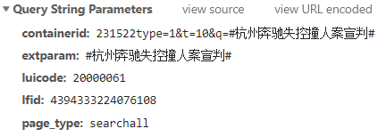

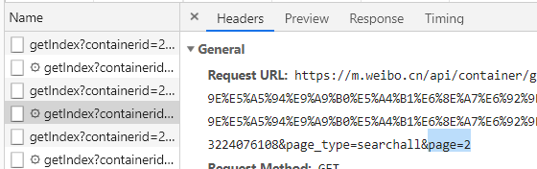

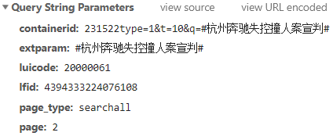

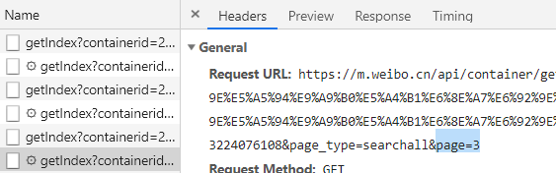

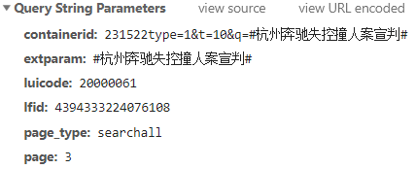

所以我们现在可以发现，其实不断加载更多微博内容的时候，Request URL只有page参数会变化，并且规律是：第一页不带page参数，从第二页开始，page参数从2开始不断加1。

至于为什么Request URL里面有那么多看不懂的像乱码一样的东西呢？我们通过下面这一小段Python代码就能知道了，那些只是其他字符的编码。

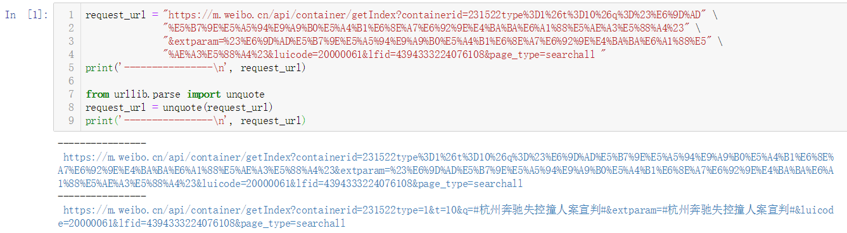

下面要开始爬取的数据量比较大了，用csv文件可能就不是那么方便了。因此我们使用MongoDB。要在Python程序里使用MongoDB，要现在电脑上安装MongoDB，然后再

pip install pymomgo

然后在需要使用MongoDB的程序开头

import pymongo

然后JetBrains系列的IDE有MongoDB的插件，安装后就可以使用图形界面管理MongoDB了。（注意！！！要在IDE的repository中安装，不要自己单独下载安装！！！）

或者可以下载安装Robo 3T（<https://robomongo.org/>）这个软件，也是MongoDB的管理工具，挺好用的。

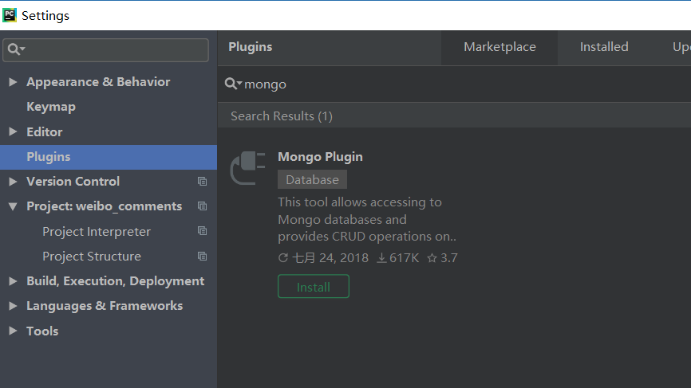

其他内容就自己上网找教程吧。

然后我们在settings.py里设置pipelines

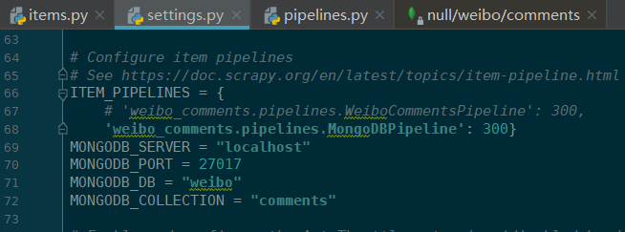

并在pipelines.py里面定义我们的MongoDBPipeline类

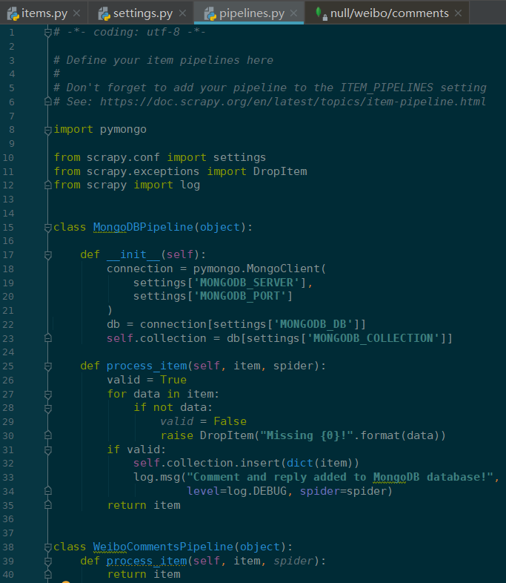

然后修改entry_point.py，不要让程序输出到csv文件，就设置为普通的运行程序。



然后运行爬虫。注意！！！在运行爬虫之前要确保开启MongoDB服务，如果没有开启，程序的输出会显示“目标计算机积极拒绝链接”，然后程序中断。

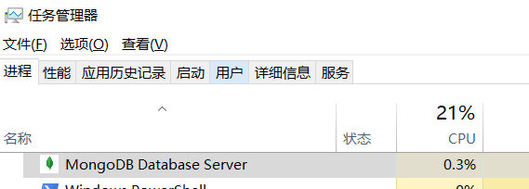

运行程序后，控制台可以看到输出

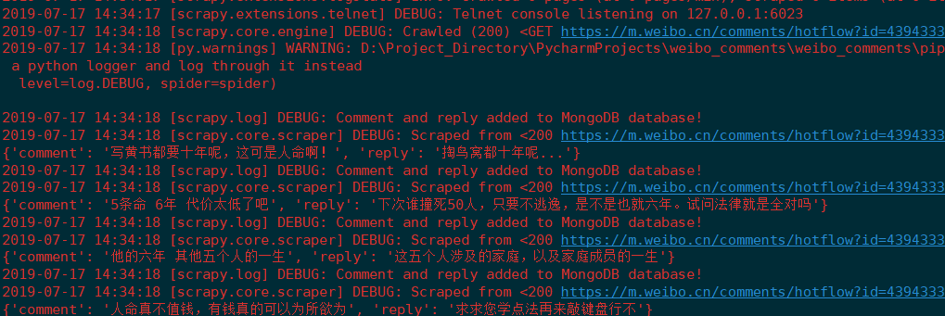

然后我们在MongoDB的GUI查看我们的数据

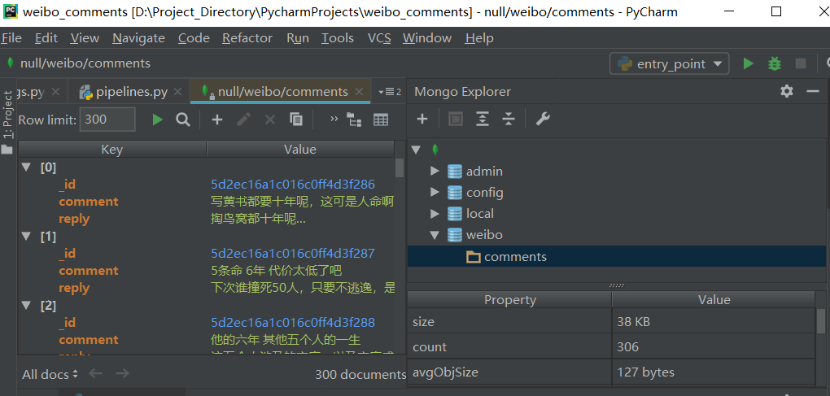

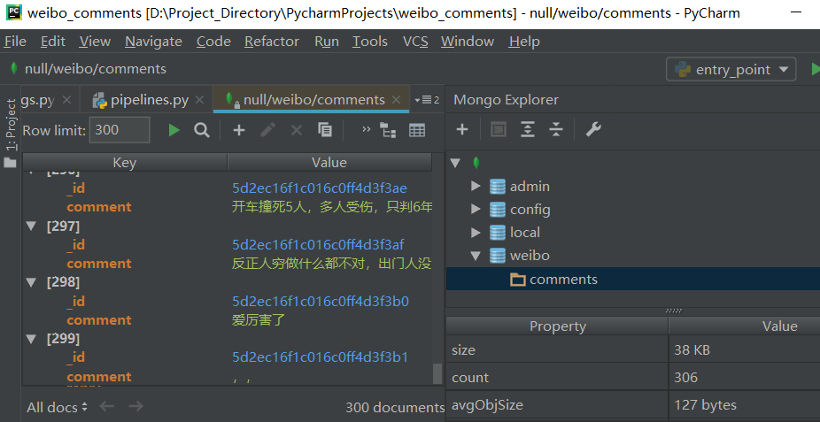

可以看到，这次我们爬了300条数据下来，就被ban了。

我们按照之前的设想，把数据拓展成 <微博内容，评论，回复>

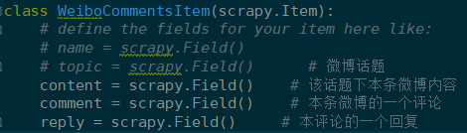

然后我们要尝试爬取“杭州奔驰失控撞人案宣判”这个话题下的每条微博，因此我们的爬虫程序就要进行修改了。

我们的start_url需要改为该话题的主页的“getIndex?containerid=”的URL

|  |
| --- |
| （<https://m.weibo.cn/api/container/getIndex?containerid=231522type%3D1%26t%3D10%26q%3D%23%E6%9D%AD%E5%B7%9E%E5%A5%94%E9%A9%B0%E5%A4%B1%E6%8E%A7%E6%92%9E%E4%BA%BA%E6%A1%88%E5%AE%A3%E5%88%A4%23&extparam=%23%E6%9D%AD%E5%B7%9E%E5%A5%94%E9%A9%B0%E5%A4%B1%E6%8E%A7%E6%92%9E%E4%BA%BA%E6%A1%88%E5%AE%A3%E5%88%A4%23&luicode=20000061&lfid=4394333224076108&page_type=searchall>） |

new_request_rul也需要按照该话题的后续“getIndex?containerid=”的URL进行设置

|  |
| --- |
| （https://m.weibo.cn/api/container/getIndex?containerid=231522type%3D1%26t%3D10%26q%3D%23%E6%9D%AD%E5%B7%9E%E5%A5%94%E9%A9%B0%E5%A4%B1%E6%8E%A7%E6%92%9E%E4%BA%BA%E6%A1%88%E5%AE%A3%E5%88%A4%23&extparam=%23%E6%9D%AD%E5%B7%9E%E5%A5%94%E9%A9%B0%E5%A4%B1%E6%8E%A7%E6%92%9E%E4%BA%BA%E6%A1%88%E5%AE%A3%E5%88%A4%23&luicode=20000061&lfid=4394333224076108&page_type=searchall&page={page}） |

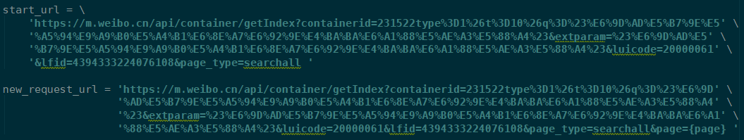

然后我们的start_requests函数也要更改

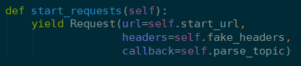

这个parse_topic函数我们还没定义，它的作用是：

加载这个topic的一个“getIndex?containerid=” XHR，该XHR返回的数据里面包含了一定数量的微博内容，对于这里面的每条微博内容，利用之前定义的parse_item函数来抽取底下的评论。

接下来我们就就定义parse_topic

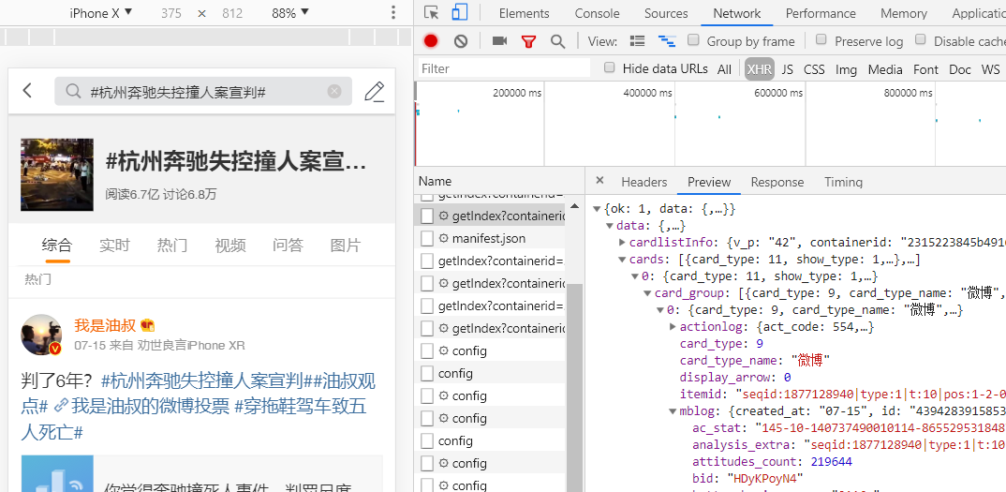

首先分析该话题主页下的每一个“getIndex?containerid=” XHR，如上图，然后按照结构来定义parse_topic

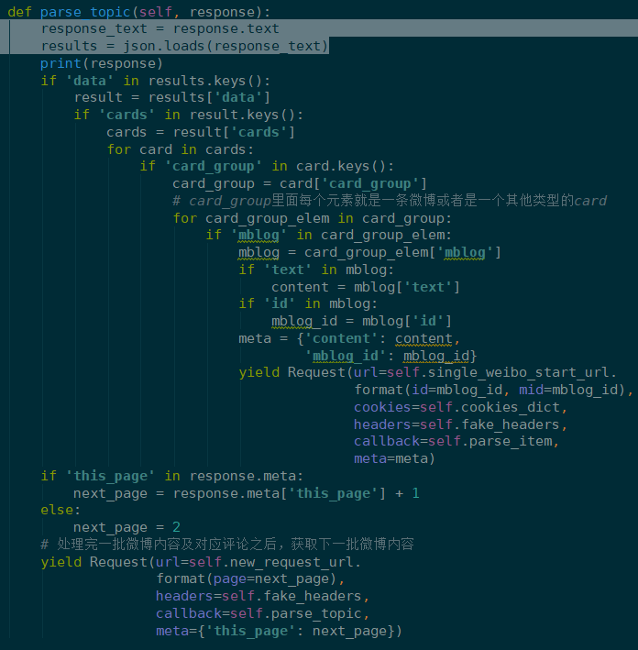

注意上图highlight的前两行，如果想之前那样写成

results = json.loads(response.text)

就会出现程序错误，我也不知道为什么，我是出错之后试着分开来发现分开后能正常运行。

在parse_topic里面，有一个meta，目的是为了在调用parse_item的时候传入这条微博的文字内容。此外，因为现在我们不只是爬单条微博，因此Request的时候的url也要跟着修改成可根据参数改变的string。

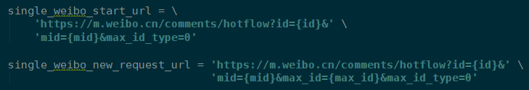

然后我们要修改一下parse_item函数

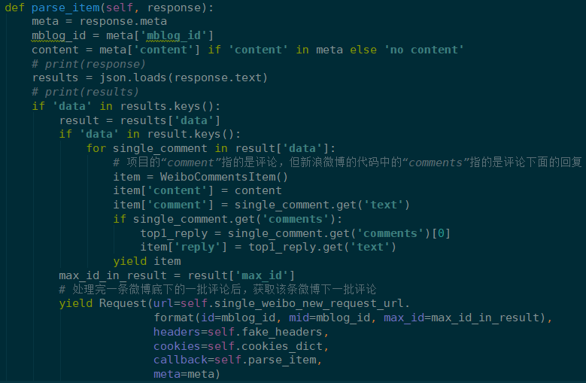

然后运行爬虫，等待程序终止，然后查看数据库就能看到我们的确是爬下来一部分数据了

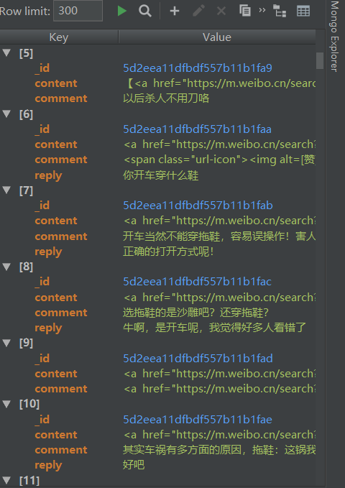

现在我们已经能爬取某个话题底下的微博内容的评论和回复了。

现在未解决的问题就是：

1. 如何获取众多微博的话题，获取这些话题之后我们才能在该话题下进行爬取

2. 每次程序运行只能爬取到300条数据，不多不少刚好300，之后的返回就没有正常数据了。这肯定是被新浪微博认定为爬虫于是被ban了。

现在首先应该解决问题2，每次运行爬取300条数据就被ban的问题。我重复运行程序，运行几次之后，请求的返回值就变成了403或418，然后我在浏览器手动打开连接也不能收到内容了。

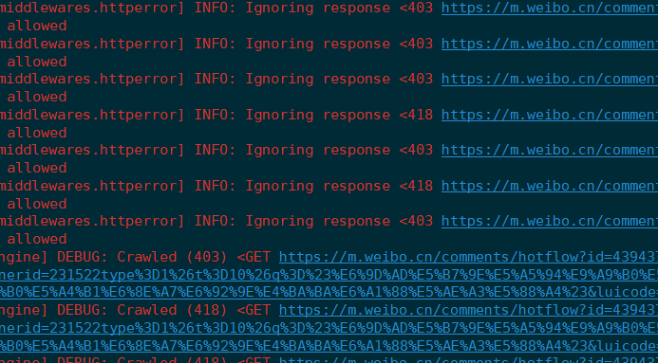

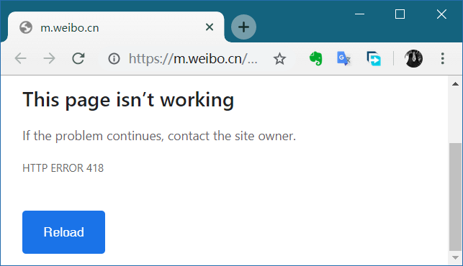

我们就需要构建IP代理池和Cookie池，发出请求的时候使用不同的代理，就不会出现一个IP或Cookie短时间内过高频率的访问了。

对于IP代理池，网上有很多免费的代理IP，所以我们应该构造一个能自动更新的IP代理池，这又需要用到爬虫了。

因为不想花钱，因此我们选择从西刺代理的网站（<https://www.xicidaili.com/>）上面爬取代理IP。我们在浏览器打开西刺代理的网页，右键，查看源代码。我们发现西刺代理并没有用什么动态加载之类的方法给爬虫设置障碍，所有肉眼可见的内容都在HTML源代码里面了。

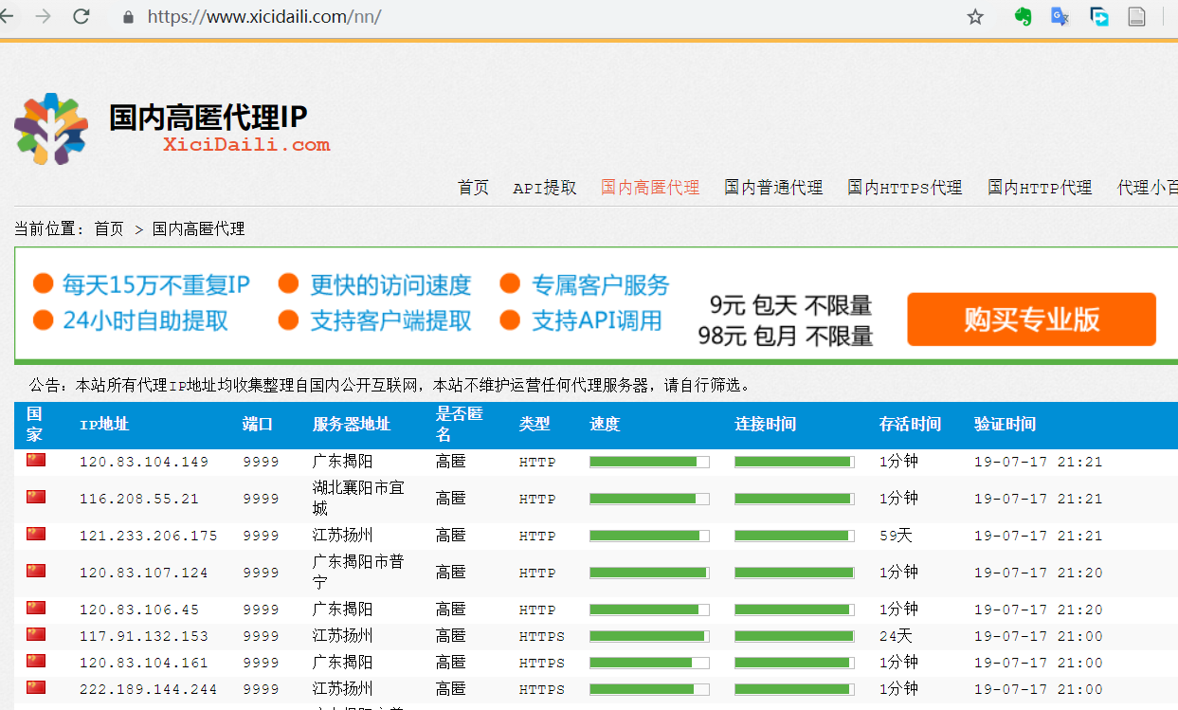

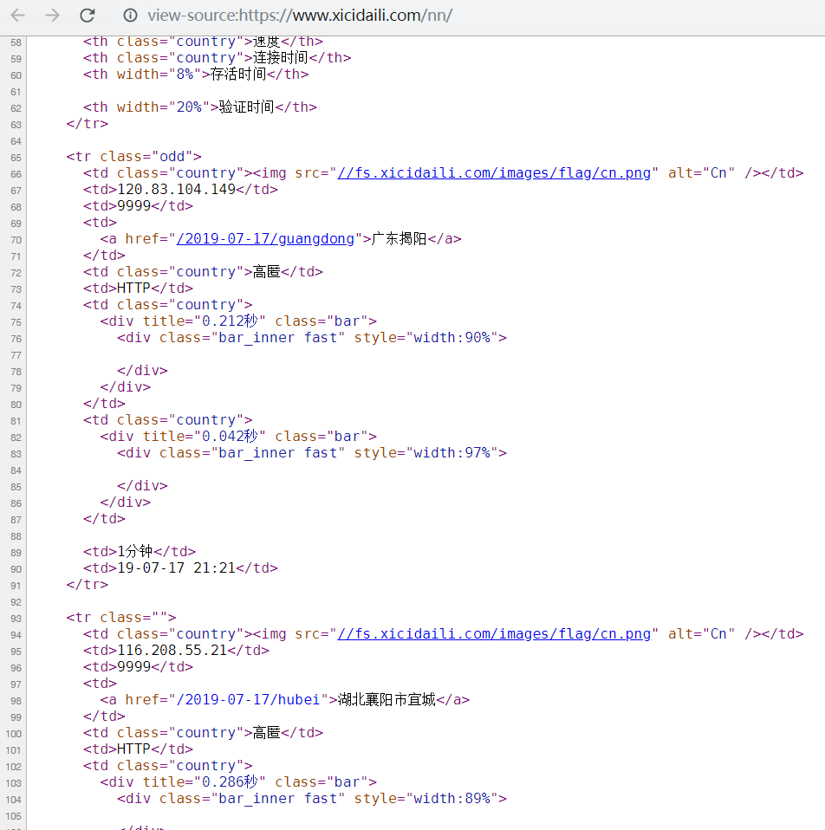

所以想要从这上面爬取免费的IP，写起程序来就容易很多了。

懒得自己写了！我用<https://github.com/jhao104/proxy_pool>这个工具，在阿里云服务器上持续运行。每次要取出代理IP的时候，就按照proxy_pool这个项目的文档来取。

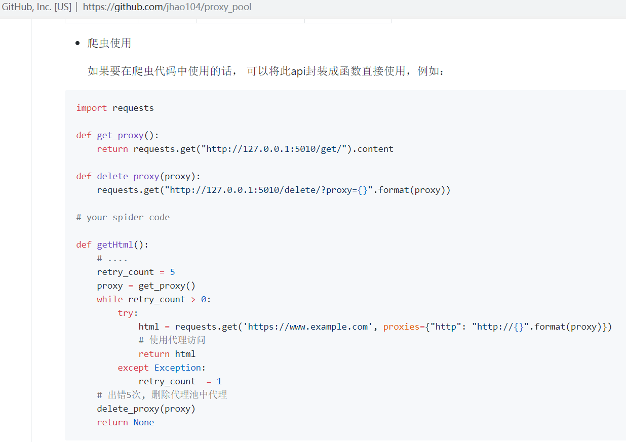

按理说，接下来应该搭建Cookie池，可是搭建一个Cookie池需要拥有一定数量的微博账号。我没有，也不想去买……

既然我的目标是数据量，那现在在没有许多微博账号的情况下，我决定用不登录的方法爬取。

前面说了，在每个话题的主页下面加载更多微博内容的时候是不需要登录的；进入每条微博内容的时候，未登录的状态下可以加载出一个hotflow，里面包含约20条（如果评论总数有那么多）评论及其回复。

所以我现在对于单个话题的爬虫思路就改为：

|  |
| --- |
| for 每条微博 in 话题:  for 第1批评论 in 每条微博:  for 评论 in 第1批评论:  topic_content_comm_rep = [话题] + [微博内容]  reply = 评论的top1回复  topic_content_comm_rep += ([评论] + [reply])  store_to_database(topic_content_comm_rep) |

所以我需要修改一下爬虫的代码，让parse_item只解析第一批评论，不要获取下一批，这样就不会触发登录事件了。修改很简单，把最后几行的递归注释掉就可以了。

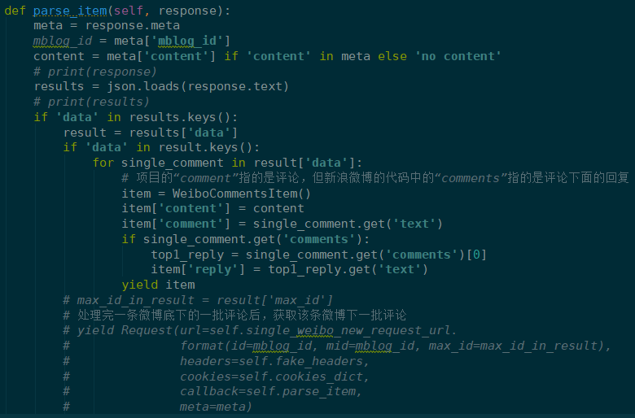

修改完之后重新运行，爬了1400多条数据就被403了。

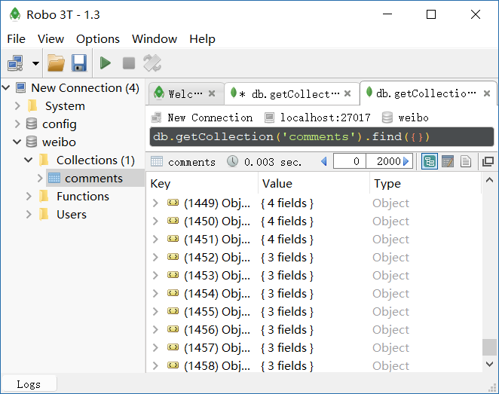

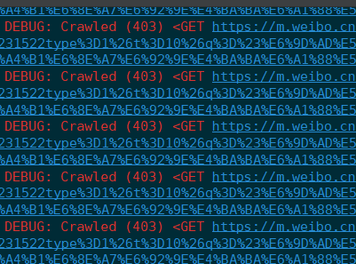

这时候前面说的IP池就要派上用场了。我已经在阿里云的服务器上运行了<https://github.com/jhao104/proxy_pool>这个工具，并且是后台持续运行的。程序会不断爬取有效代理IP，然后我们通过GitHub的README里的方法，把浏览器上API的调用封装成Python代码，就可以每次运行的时候都随机获取一个代理IP，然后以这个代理IP去请求数据。

我们在爬虫工程中的middlewares.py中添加一个ProxyMiddleware类

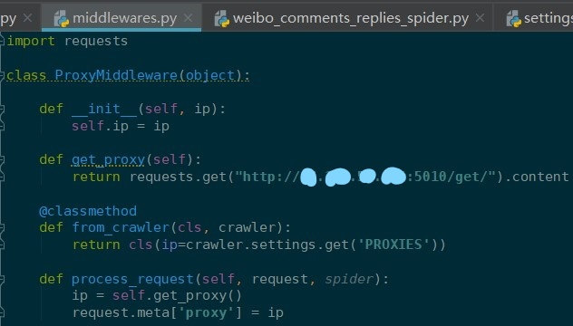

上图被涂掉的部分应该填写服务器的IP地址，如果是IP池的爬取程序就在本地运行的话，那就填“localhost”或者“127.0.0.1”就好了。

然后在settings.py里面设置一下中间件

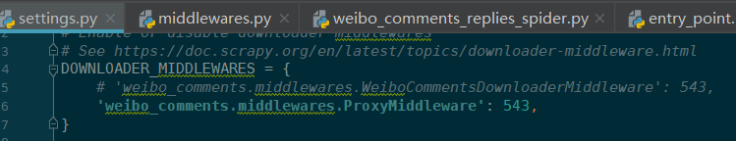

然后我们在spiders目录下新建一个check_ip.py，写一个能查看我们发出请求的IP的程序

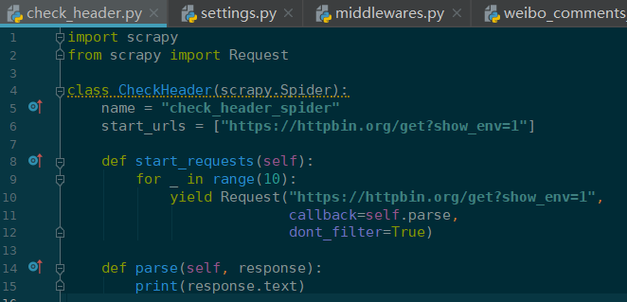

然后修改entry_point.py



在settings.py里面暂时取消一下数据库的pipeline

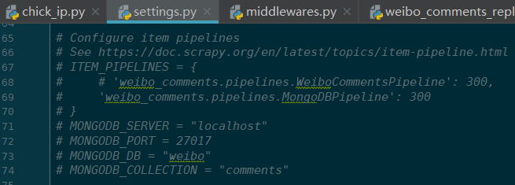

运行爬虫，可以发现我们每次请求的时候源头IP的确会改变了。

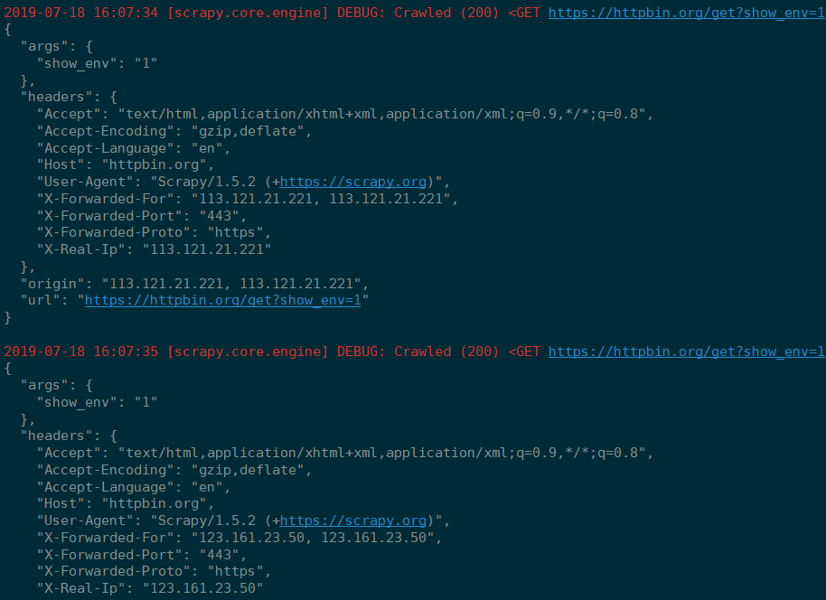

现在把之前注释掉的数据库pipeline取消注释

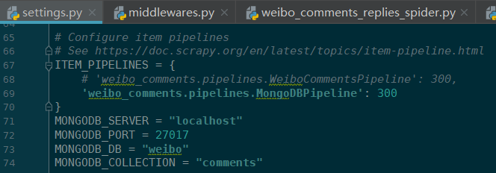

修改entry_point.py



把之前爬下来存在数据库里的数据清除，然后重新运行爬虫，看能爬到多少数据。然后我就发现，程序很快就结束了。查看一下输出，发现很多timeout和418。

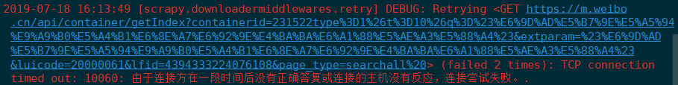

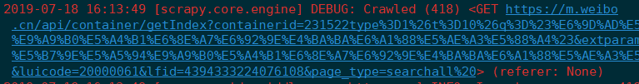

原因是我用的IP池里面的IP是从各大代理IP网站爬下来的，是免费、公开的，有许多IP已经被大量高频使用了，所以有些IP就被新浪微博的服务器封了。IP被封后，没法爬取正常数据，程序就不能按照正常代码逻辑运行下去。因此我们要修改代码，让爬虫程序可以应对这种异常情况。

我们想要：程序在遇到异常情况的时候，对同一个URL重新构造一次请求。因为我们使用了的中间件每次请求都会随机用一个代理IP，因此新的请求就有可能可以爬到正常数据。如果新的请求也出现异常，那么对这个URL就再构造新请求，直到成功。

因此，我们需要用到Python的try和except，以及递归。逻辑也很简单，在各个Request处用上try和except。

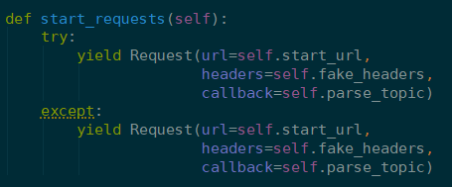

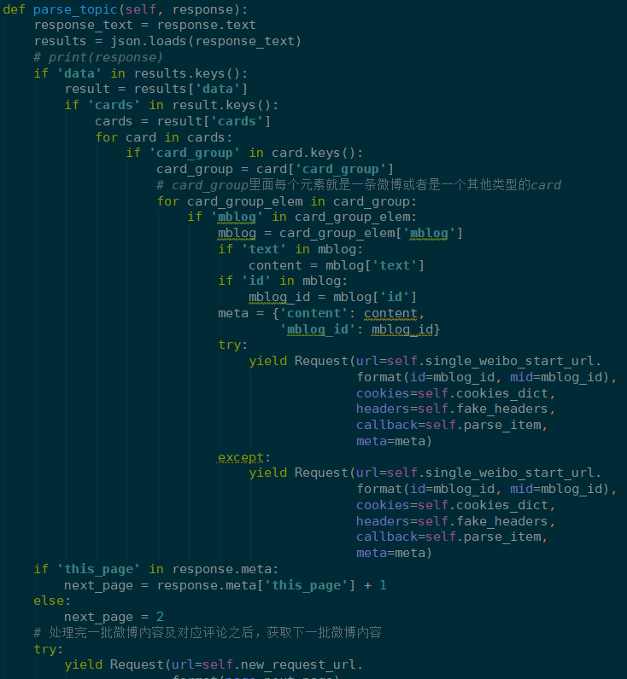

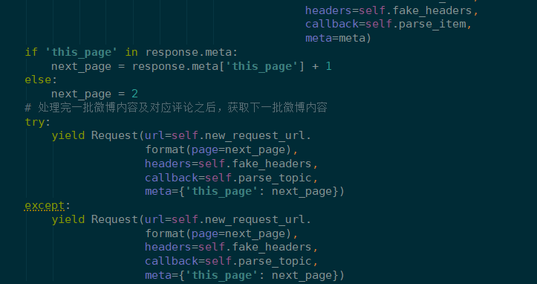

然后重新运行爬虫，就能看到每次爬取出现异常后，程序都会重新发起请求。我们的目标似乎达到了。

并没有！我们的程序爬了49条数据之后就终止了。

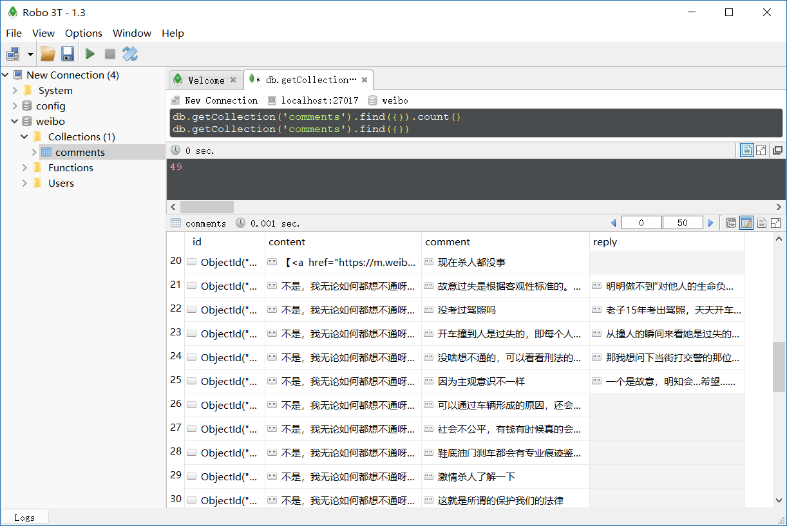

因为网上的公开免费代理IP被太多人使用了，因此绝大多数IP都是被新浪微博封锁了的。虽然程序会在每次请求出现异常时重新构造请求，但Scrapy对一个请求是有重试上限的，默认情况下失败3次后就放弃该请求了。

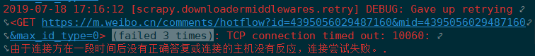

因此虽然我们用了递归的方法按理说可以一直运行，但当每个请求都失败了3次，我们的程序就终止了。我们查一下Scrapy官方文档，可以看到，重试次数是可以修改的

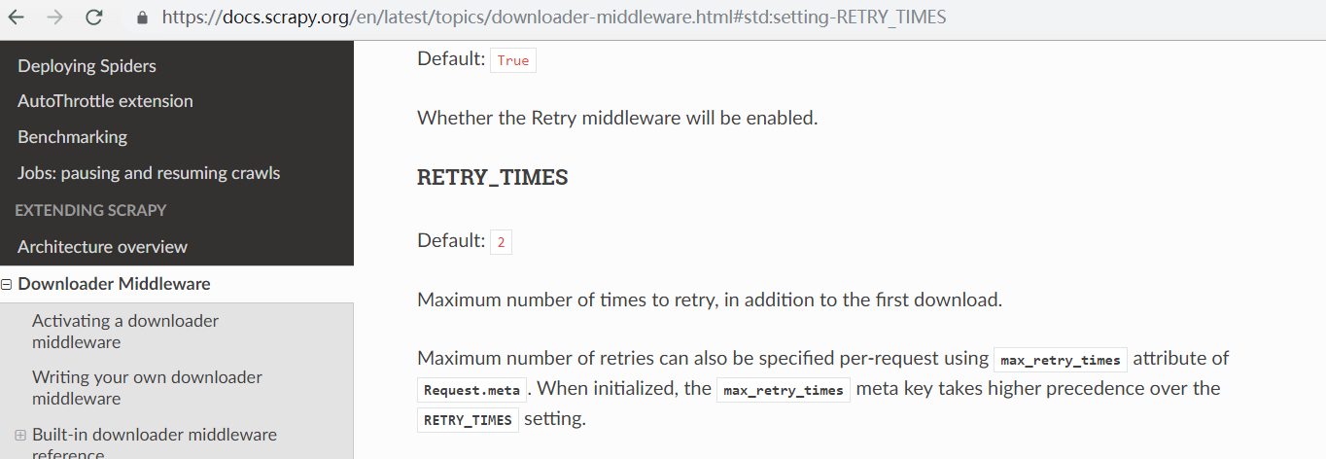

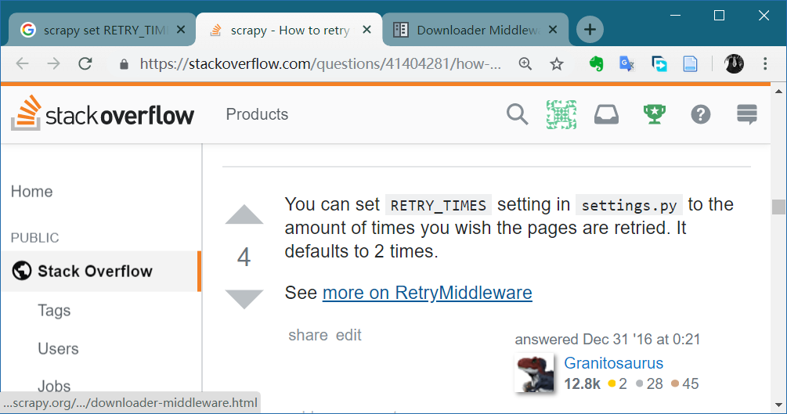

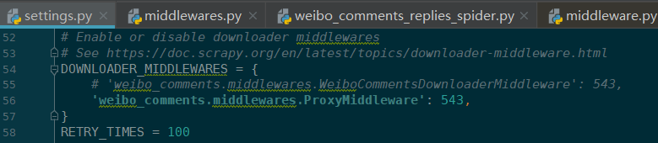

此外，我觉得每次尝试Request的时候，timeout都太长了，其实四五秒不行的话就应该换个IP了，因此我再设置一下timeout。

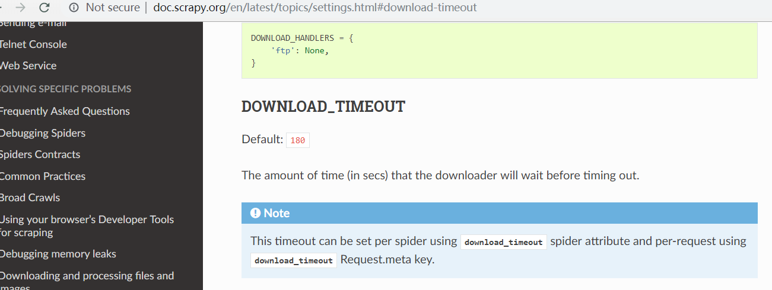

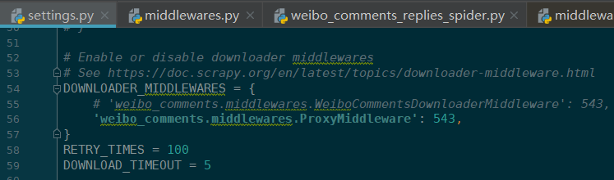

重新运行爬虫。程序又在运行了一段时间后自己终止了。这次也只爬了90多条数据。我认为可能是当爬虫爬回来一些不正常数据的时候（如下图），因为我没有写对应的处理逻辑，因此就“正常”地结束了。

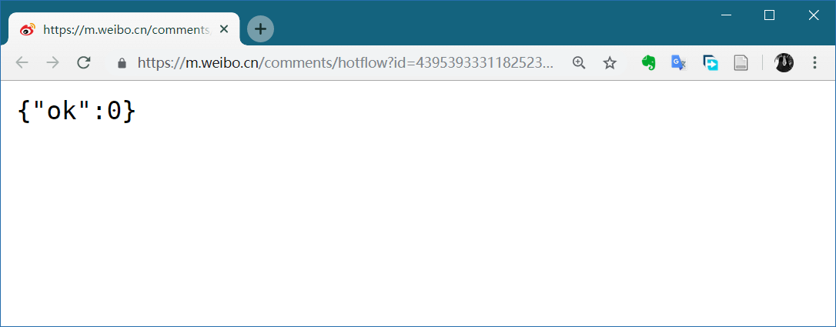

所以我还要重新改一下代码。只要加上对于返回数据的“ok”的值的判断及对应处理就好。其他不用变。

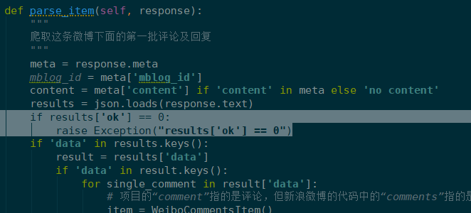

重新运行爬虫，还是只能爬到100多条数据。我也不知道为什么会这样。我在settings.py注释掉IP代理的中间件重新运行爬虫，都能爬到800多条数据。所以我觉得，肯定还是因为我用的IP代理池里面的IP质量太差，导致每次都只能爬少量数据。

再上网看看其他人的项目，【<https://yq.aliyun.com/articles/608574>】 这一篇2018年7月的文章说准备多几个微博账号，自己建cookie池，然后download_delay设置为0.5，并发量concurrent_requests设置为32，就可以一直运行、不会中断了。

我先尝试着用单个IP然后设置download_delay为0.5看看能不能持续爬取吧。可以在settings.py设置，也可以在爬虫类里面设置，在这里我就在爬虫类里面设置了。

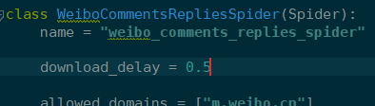

然后在settings.py里面注释掉IP代理的中间件

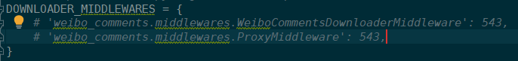

运行爬虫。还是像之前那样，爬了700多条数据之后就被403了。但是每次被403之后，过5到10分钟，我重新运行程序就又可以爬700条数据。所以我在想，在单个IP的情况下，能不能我让我的爬虫每次遇到403（或418、414，这些都是新浪微博会用的）就暂停爬取，休息5到10分钟，然后再继续。那么接下来就实验一下。

尴尬的是，我上网找了很久，不知道要怎么实现这个逻辑。因为遇到403的时候，Scrapy会有自己的一套处理流程，我不知道怎么修改。

所以只能换一个办法，我增加dwonload_delay到2，然后运行爬虫。发现爬了1800多条程序就结束了。

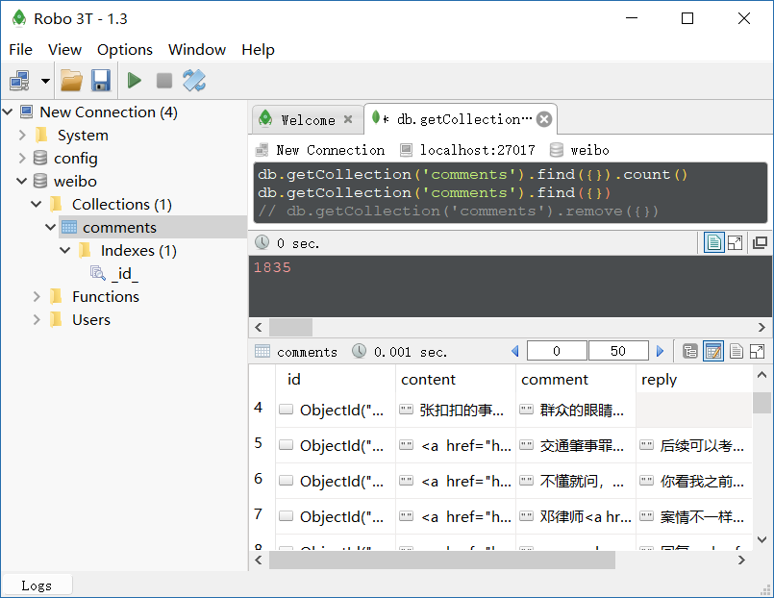

我查看一下程序的输出，发现到后面有大量的200返回代码，但并没有数据，然后遇到418。

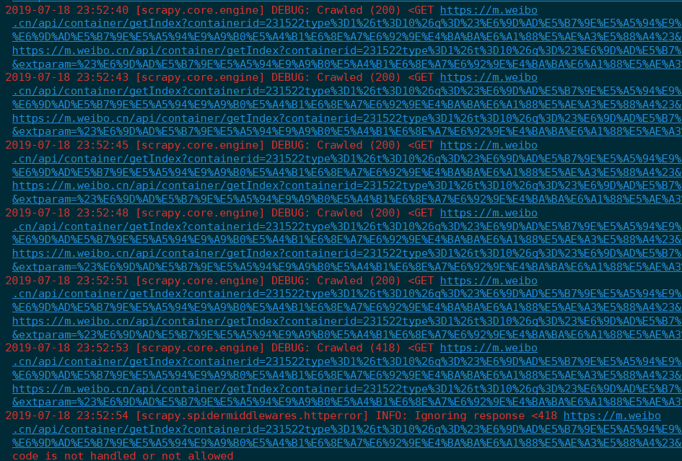

我随便点开一个返回代码200的URL。看到如下图内容，所以应该是这个话题的内容都被我爬完了！

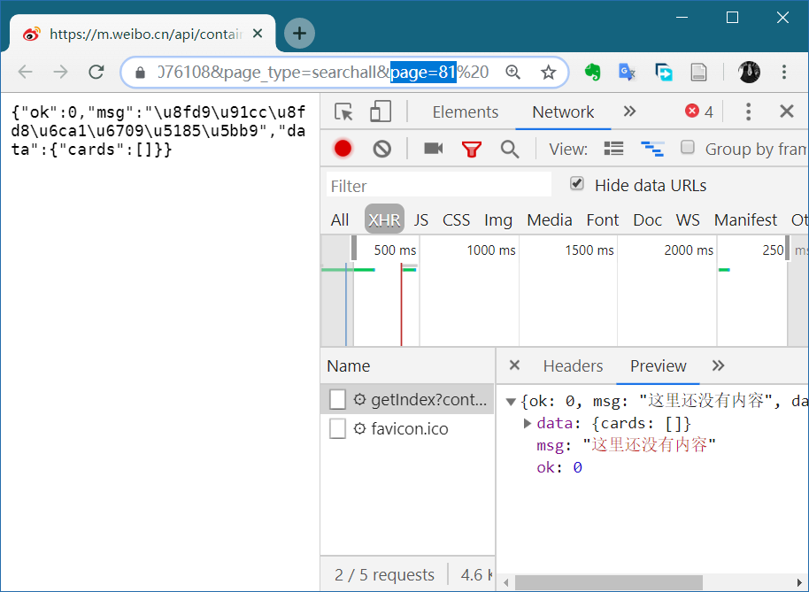

到这里我们总结一下，我现在尝试过了使用IP代理池的方法不间断爬取，但因免费代理IP质量太低，无法高效爬取数据，于是我通过设置download_delay的方法把休息时间设置为2秒，就能够把一个话题下面的数据爬完了。

我们再稍微改进一下对单个话题的爬虫程序，改进后在进入下一层：爬取多个话题。

我们的单个话题的爬虫程序现在有什么不足呢？对于一个话题，我们的爬虫会不断加载这个话题下面的所有内容。但是，第一，每个话题下面的内容是有限的，爬完之后如果再一直按照page递增的逻辑构造请求，就会被认出来是爬虫然后被ban；第二，我们需要的是评论和评论的回复，每个话题下面不是所有微博内容都有那么多数据给我爬，到后面可能大量的微博内容都是没有人评论的，因此后面的数据质量很差，去爬它们就是一个低效的行为。

所以，我需要把单话题爬虫的逻辑改为：对于每个话题，最多只加载30次新内容就结束本话题的爬取，注意是“次”不是“条”；而且，30次只是上限，如果爬取过程中，获取该话题的下一批微博内容时，返回数据像之前那样 “{ok: 0, msg: “这里还没有内容”}” ，那就也结束本话题的爬取。

对于30次的上限，我们只要在解析每个话题的函数的递归前面加一个判断就好了

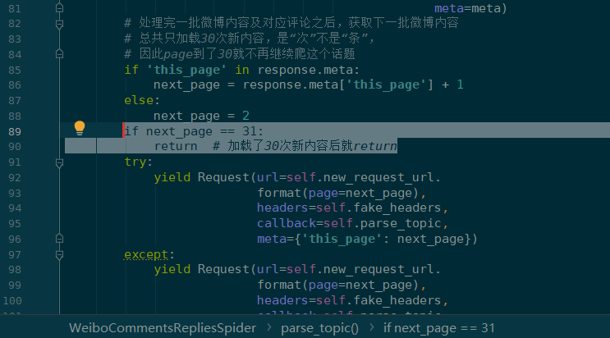

对于还没到30次就没有新内容的情况，我们在函数内比较靠前的地方做判断，类似之前我们在parse_item设置的判断。

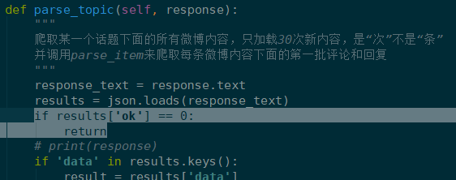

给定一个话题，我们现在已经能爬取这个话题下面的数据了。接下来我们就要开始实现下一个目标了，即让程序从一个页面自动抽取出许多话题，然后就可以用我们前面已经实现的程序对抽取出来的每个话题都进行爬取了。

我们打开新浪微博移动端的热搜榜首页（<https://m.weibo.cn/p/index?containerid=106003type%3D25%26t%3D3%26disable_hot%3D1%26filter_type%3Drealtimehot&title=%E5%BE%AE%E5%8D%9A%E7%83%AD%E6%90%9C&extparam=pos%3D0_0%26mi_cid%3D100103%26cate%3D10103%26filter_type%3Drealtimehot%26c_type%3D30%26display_time%3D1563505870&luicode=10000011&lfid=231583>）可以看到，热搜榜里的内容也是通过一个“getIndex?containerid=”开头的XHR获取的。

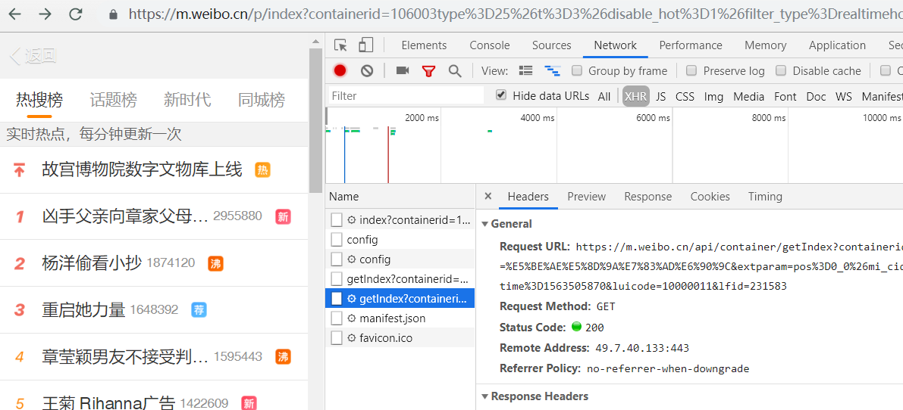

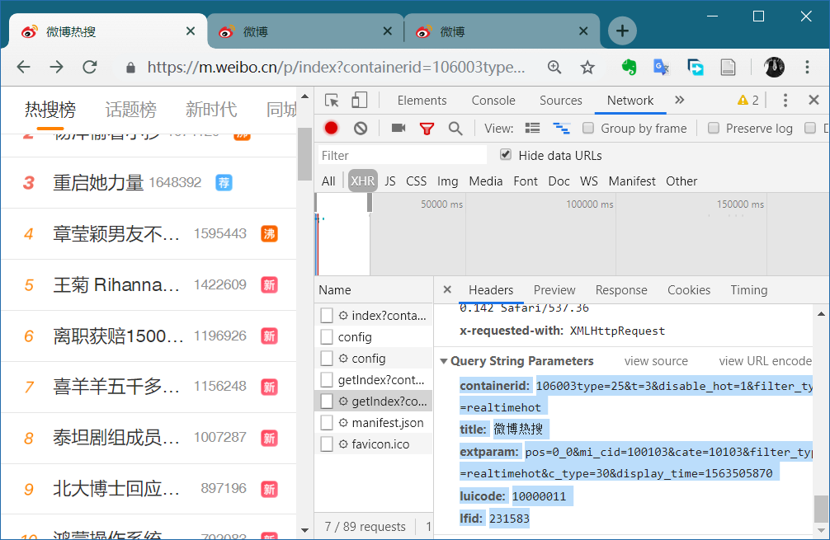

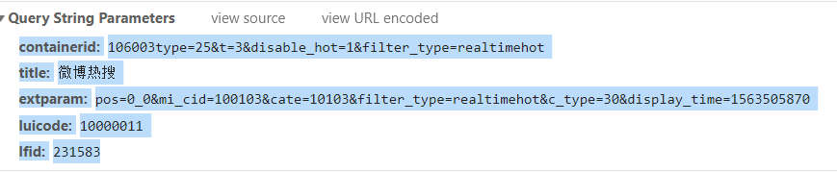

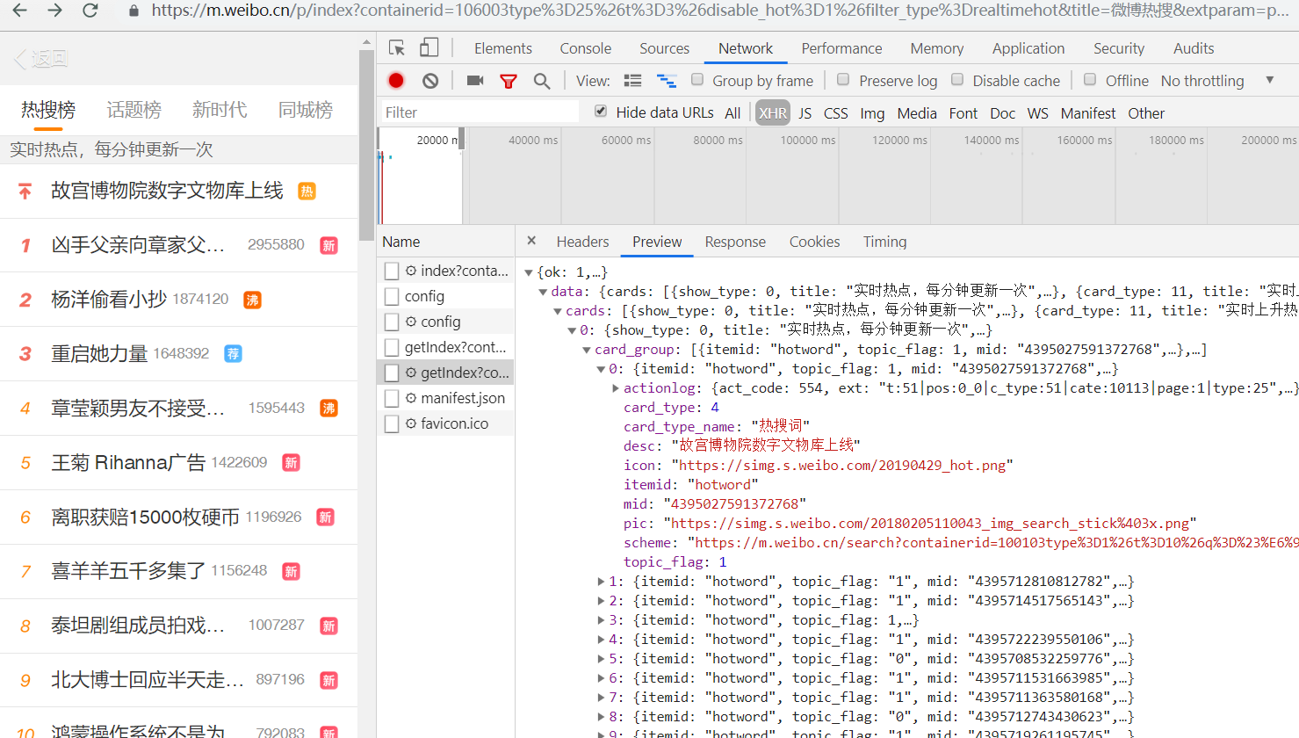

我发现，不同的时候获取微博热搜榜，其中的display_time的参数是会改变的

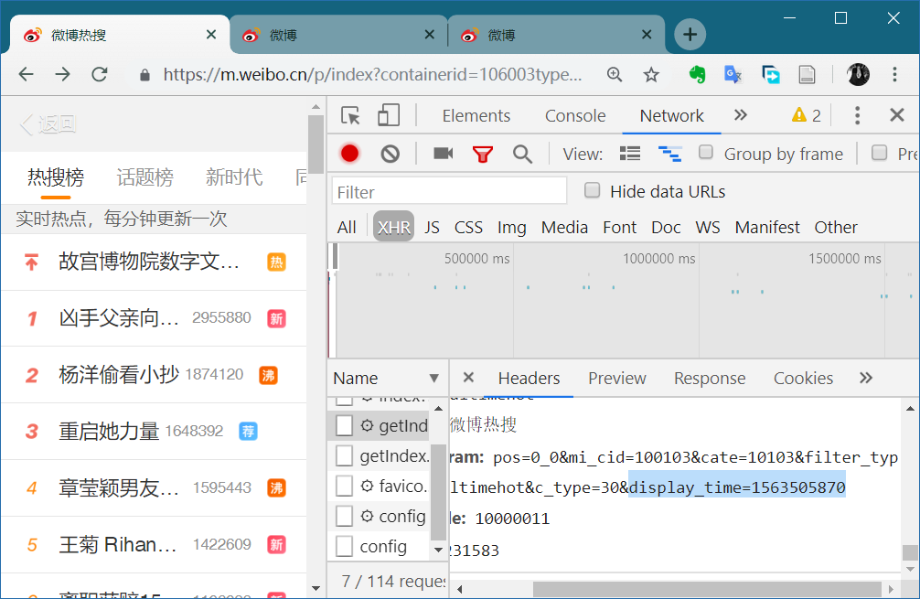

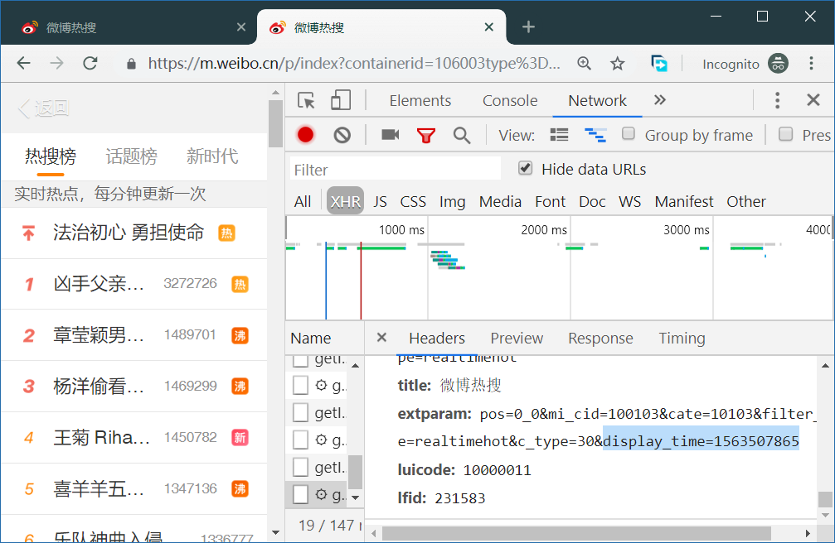

我找了很久都没有找到这个display_time参数是从哪里获取到的，于是我尝试着把Request URL里面的display_time参数删除，然后复制到浏览器，发现删除了这个参数之后，我也还是可以正常打开微博热搜榜。

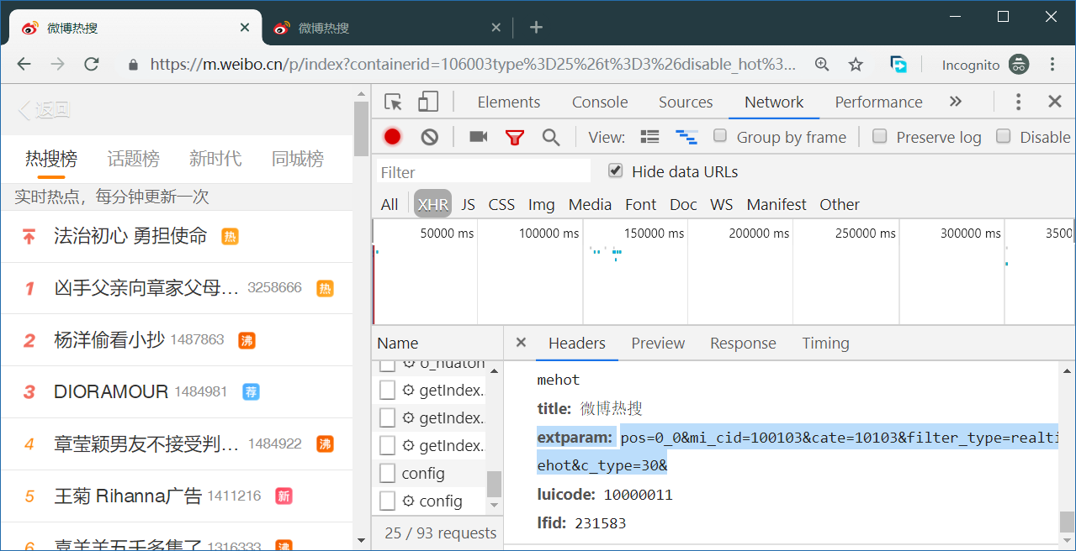

接下来我们看一下这个XHR返回的内容

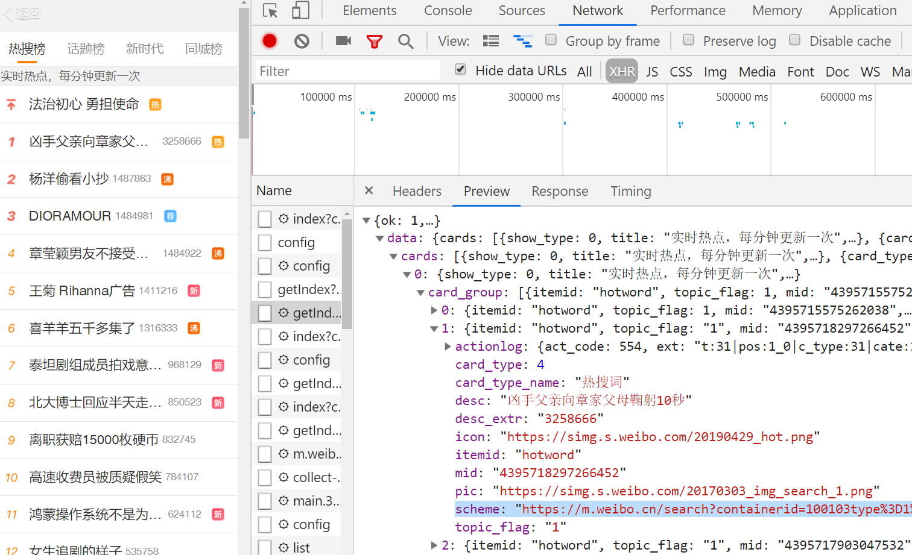

可以看到，每条热搜都会对应一个scheme元素，它的值是一串URL，我们复制这串URL到浏览器打开，并监视网络请求

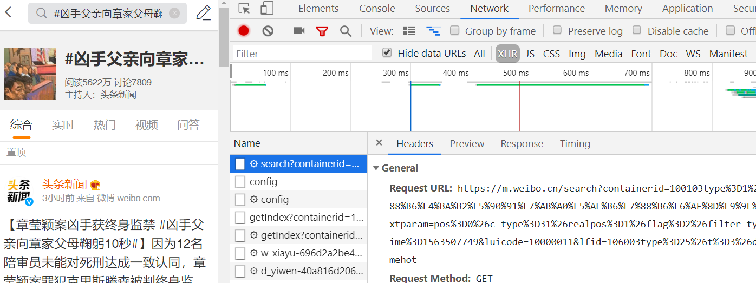

我们发现，当我们打开这串URL的时候，会先请求一个“search?containerid=”开头的XHR，这个XHR的Request URL就是我们之前复制的那串URL。在获取了这个“search”开头的XHR之后，就会获取“getIndex?containerid=”开头的XHR，这个XHR里面就包含了一些微博内容。

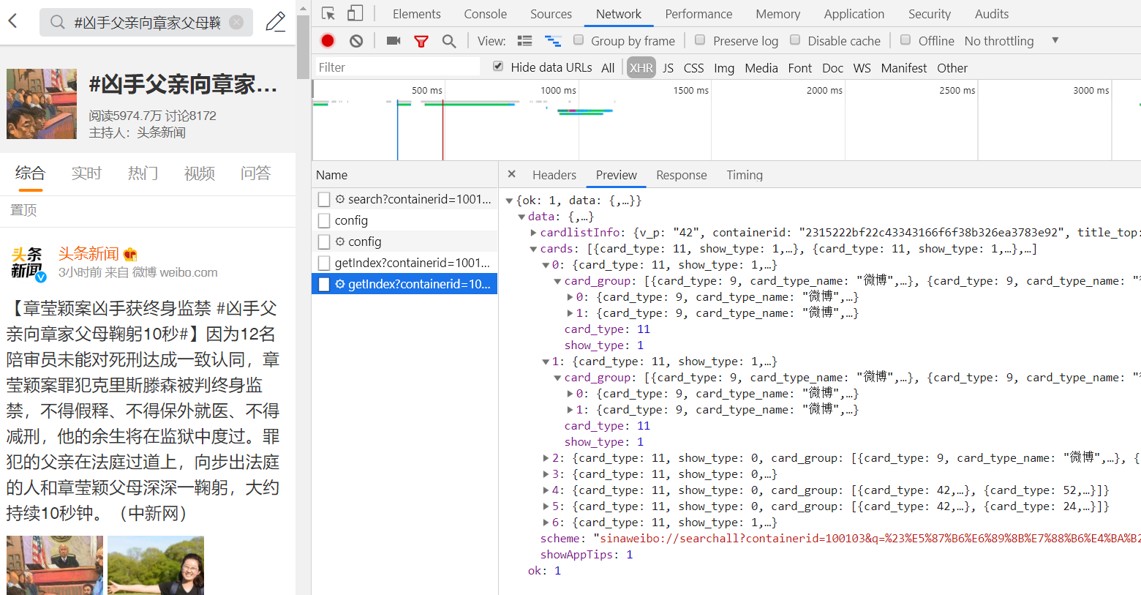

我们查看一下“getIndex?containerid=”开头的XHR的Request URL

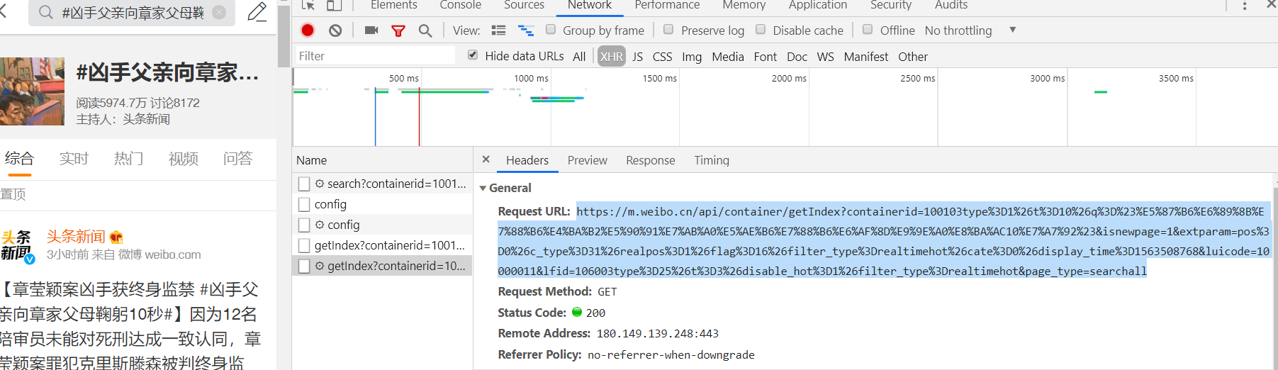

现在这样看也看不出什么，因为字符串太长了。我把这些URL都复制到文本编辑器里（Sublime Text），再来看它们之间的联系

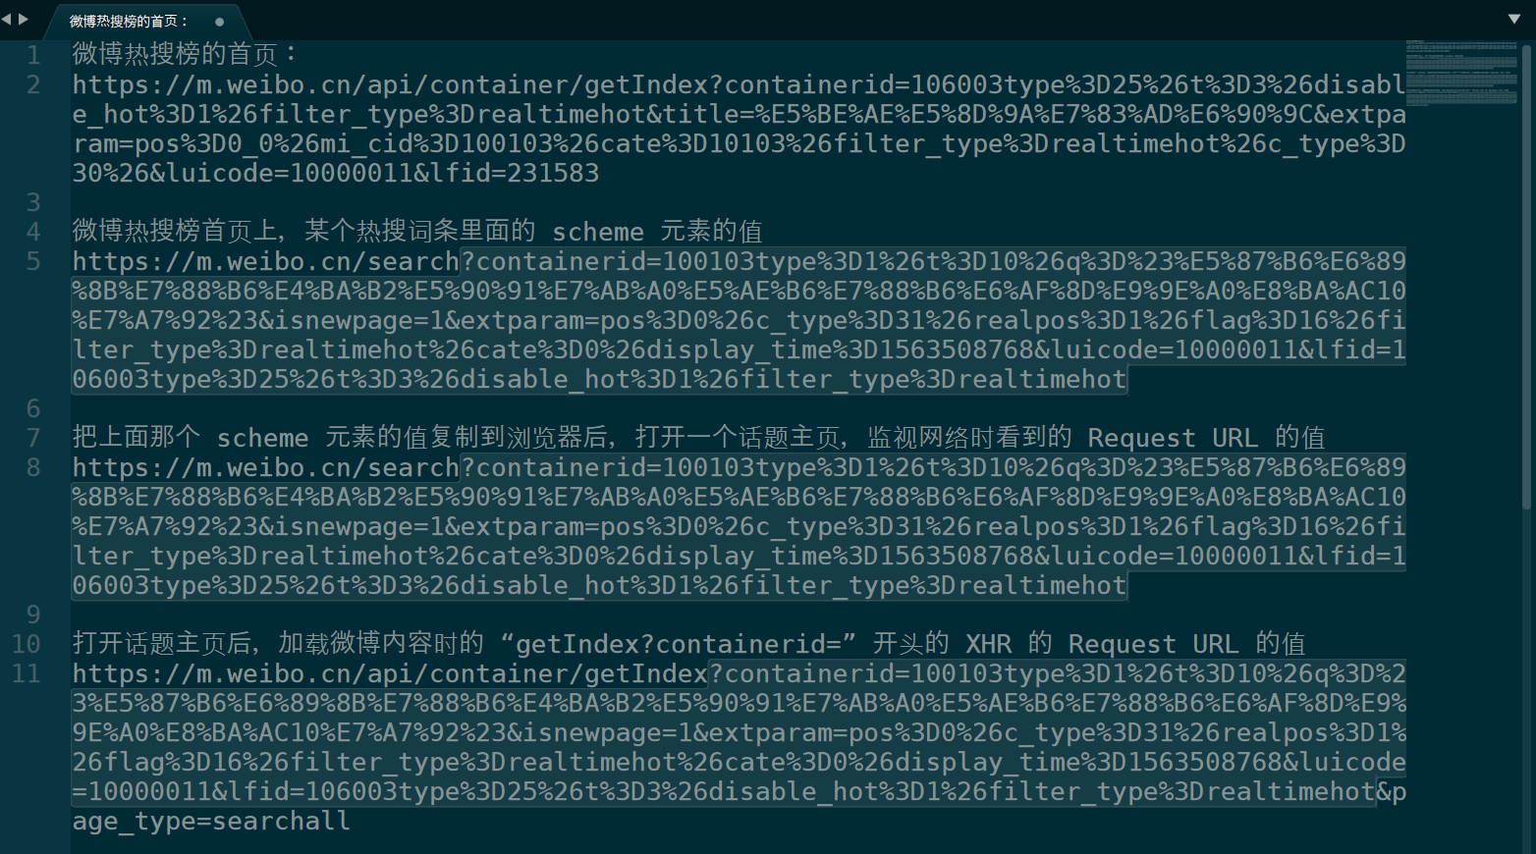

从上图我们就可以发现，这几个URL都各有一个“?”问号，然后问号后面的大部分内容都是相同的。

因此，我们就可以利用这些URL的结构上的异同，来从微博热搜榜的主页获取信息并构造URL然后用爬虫爬取我们需要的信息。

现在我们修改爬虫程序。首先我们要在items.py里面加上话题

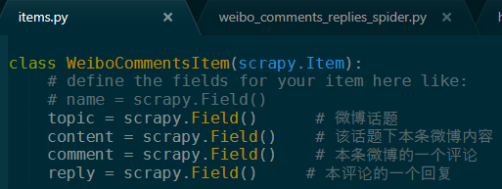

回到爬虫代码。构造一些格式化的URL.

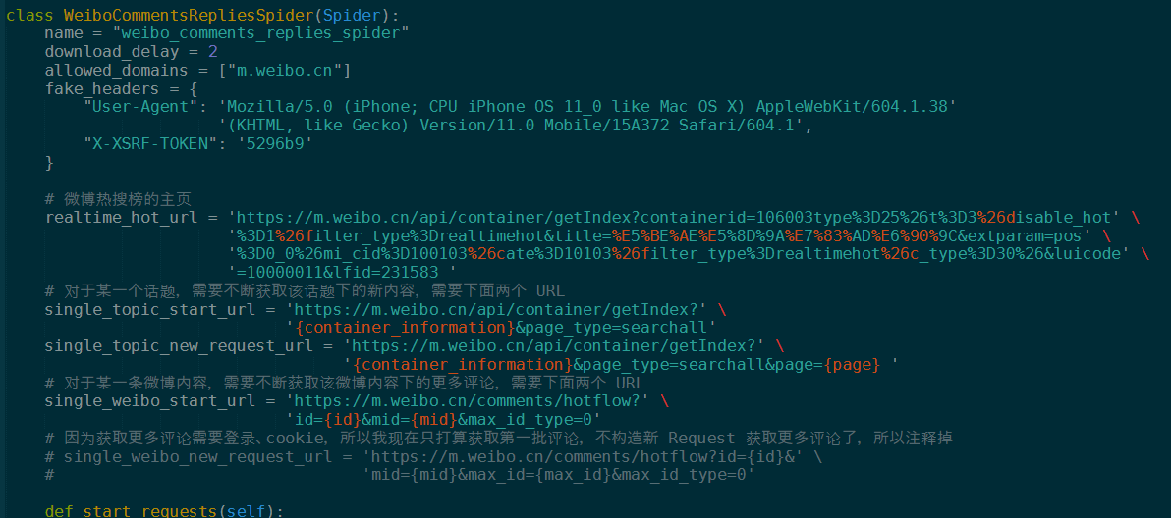

然后修改一下start_requests函数

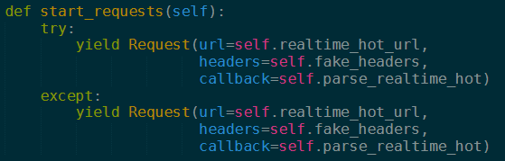

然后定义一下parse_realtime_hot函数

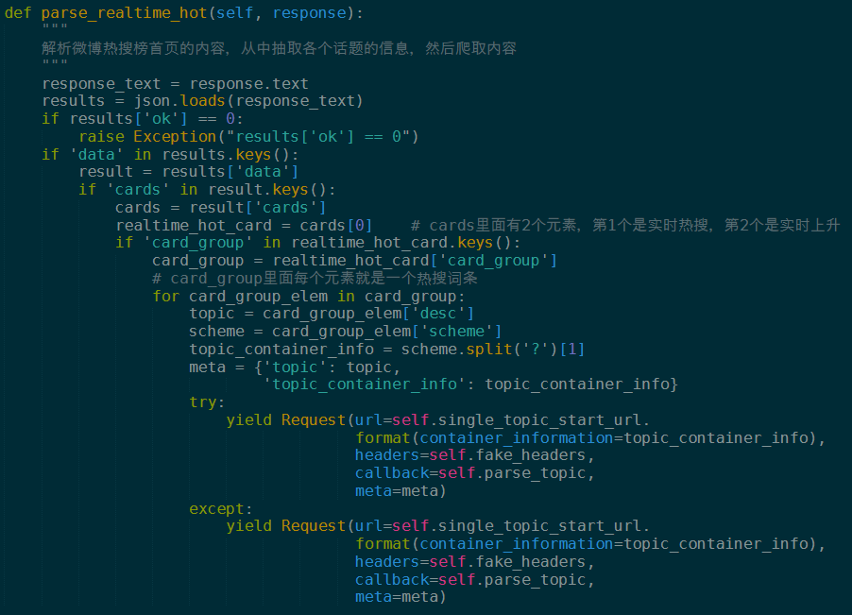

接下来修改一下 parse_topic 函数

首先，我们要在item里面加上热搜话题，即前面的meta传入的topic，我们就要先解析出来。同时我们还要保存这个topic的URL的container相关信息。在函数开头加上这三行。

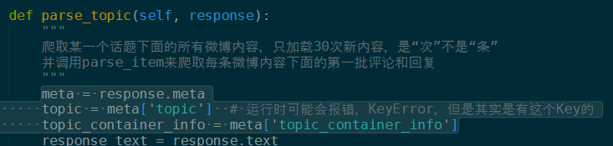

然后我们要在调用parse_item的时候把这两个新加的信息也传递进去，在构造新的meta的时候加上就好

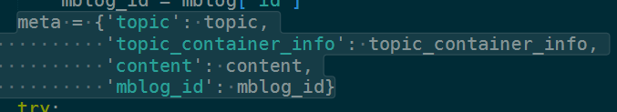

然后我们的Request的url参数也要修改一下

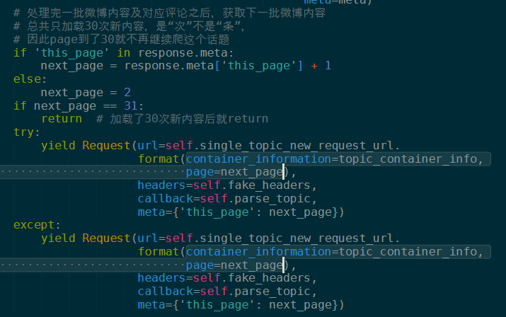

再然后修改一下 parse_item 函数

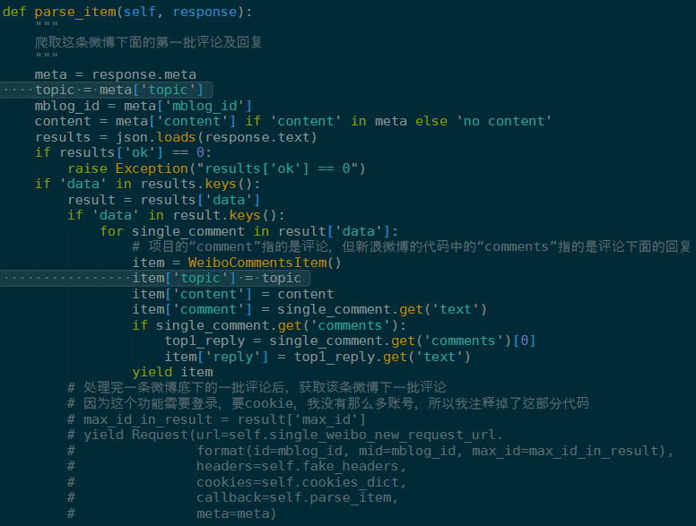

此外，我们发现有些微博内容下面没有评论的时候，hotflow的XHR返回的数据也是{ok: 0}

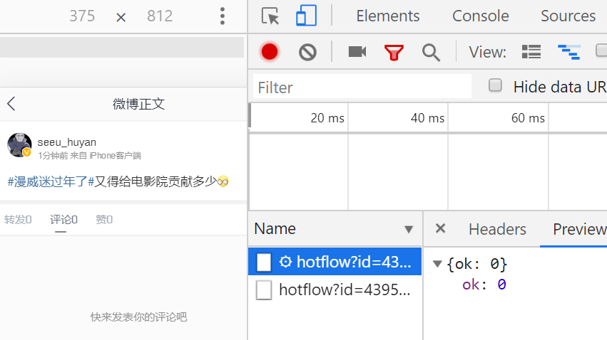

所以我们改一下，parse_item函数，让它判断到 {ok: 0} 的时候不要 raise Exception，直接return就可以了。

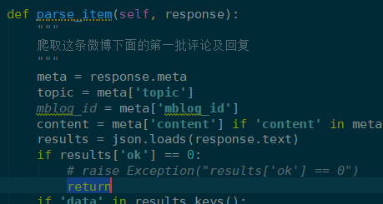

清空数据库，重新运行爬虫。（去午睡一下）回来就可以看到已经爬了4000多条内容了。看一下控制台输出，会发现爬取过程中，偶尔会有一段时间返回的全都是代码418，然后过一段时间就恢复正常。

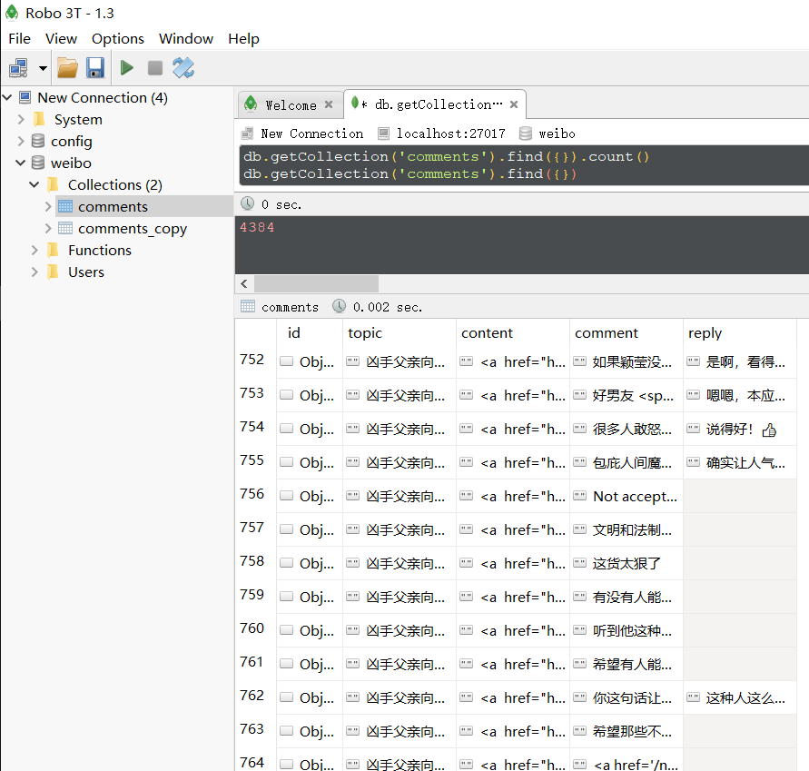

本来以为做到这个程度，只要找台设备24小时不停运行就能完成任务啦。

太天真了



行吧，那就只能继续改了。

我们来看看一条微博内容下面的评论的XHR里面有没有用户信息

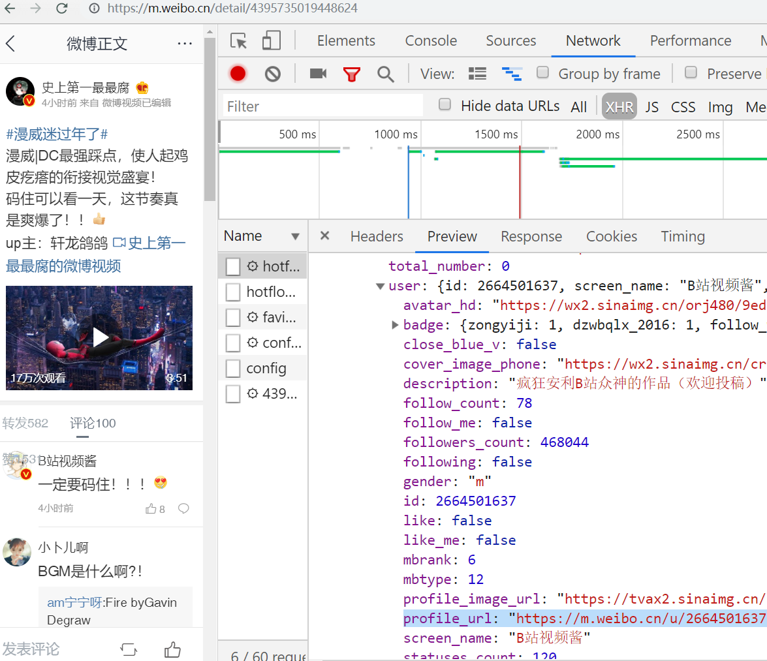

我们可以看到，有一个id，还有一个profile_url。我们复制一下profile_url到浏览器打开看看，发现是该用户的所有微博的页面。

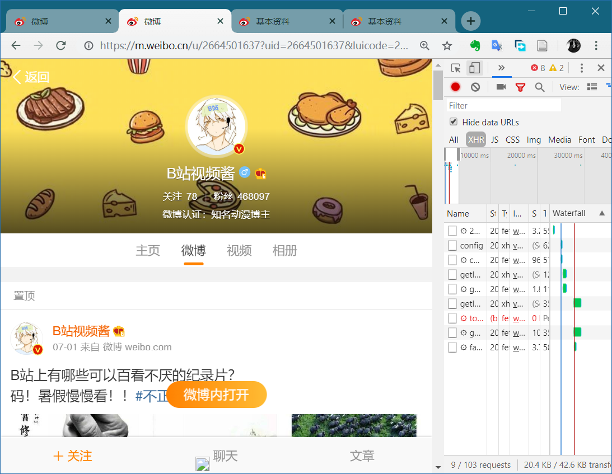

我们需要这个用户的信息，所以我们点击一下“主页”



再点击一下“更多基本资料”

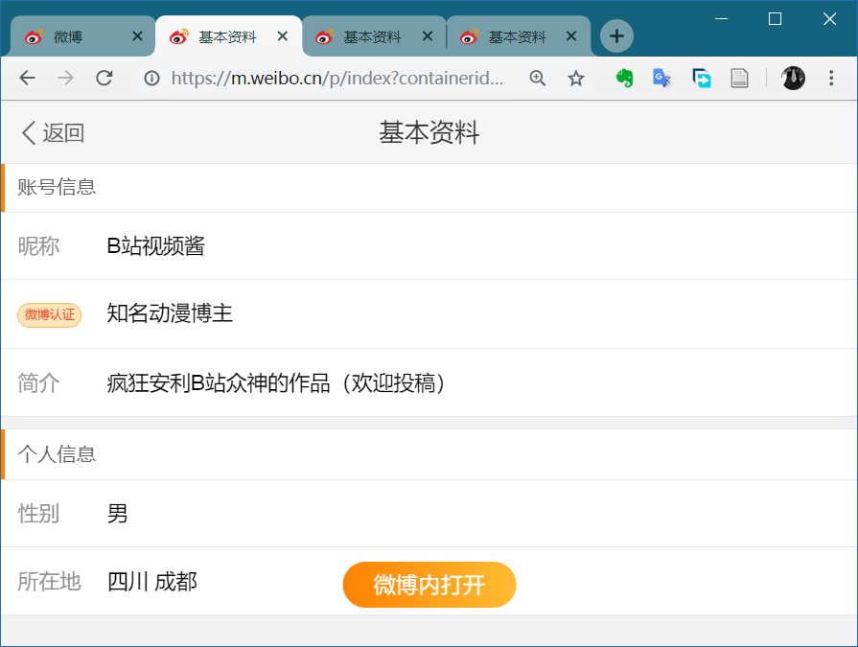

这就是我们需要的页面啦！所以我们来看一下这个页面的XHR对应的Request URL （*https://m.weibo.cn/api/container/getIndex?containerid=2302832664501637_-_INFO&title=%E5%9F%BA%E6%9C%AC%E8%B5%84%E6%96%99&luicode=10000011&lfid=2302832664501637*）

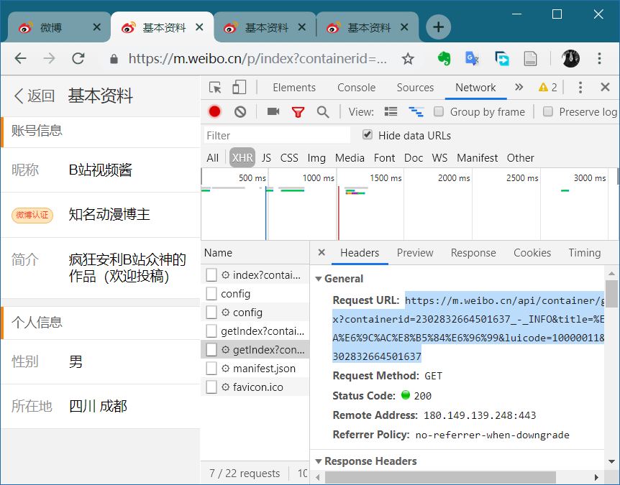

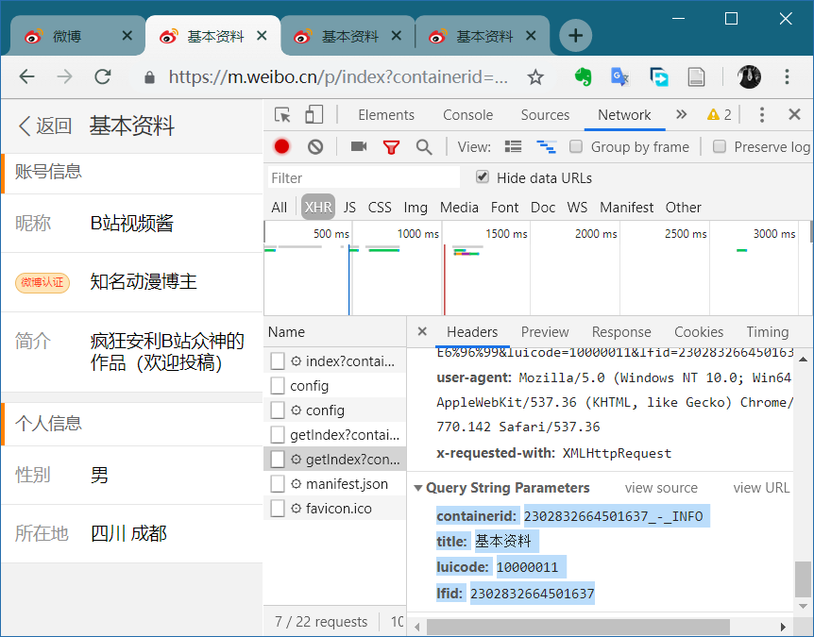

我们发现，containerid和lfild的值都包含一串数字（2302832664501637），然后之前我们看到过，这个用户的id是2664501637，这是containerid和lfild的值的后缀！我们再随便找几个其他用户的看看，发现了规律：用户信息的XHR的Request URL中，containerid和lfild的数字是“230283”作为前缀加上用户的ID作为后缀组成的一串数字。

到这里，我就有了构造获取用户信息的URL的思路了。接下来就是修改我们的爬虫程序。

首先肯定是在items.py里面加上对应内容

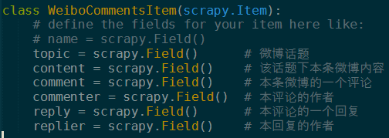

定义一个格式化的string，用来构造用户信息的URL

然后就是要修改parse_item函数了，除了原本的爬取评论和回复的功能之外，我们要加上爬取写评论和写回复的用户的信息的功能。

因为要爬取用户信息又要构造新的Request，所以我们要重新定义一个函数解析用户信息页。我们先分析一下用户信息的XHR的结构，然后编写代码。

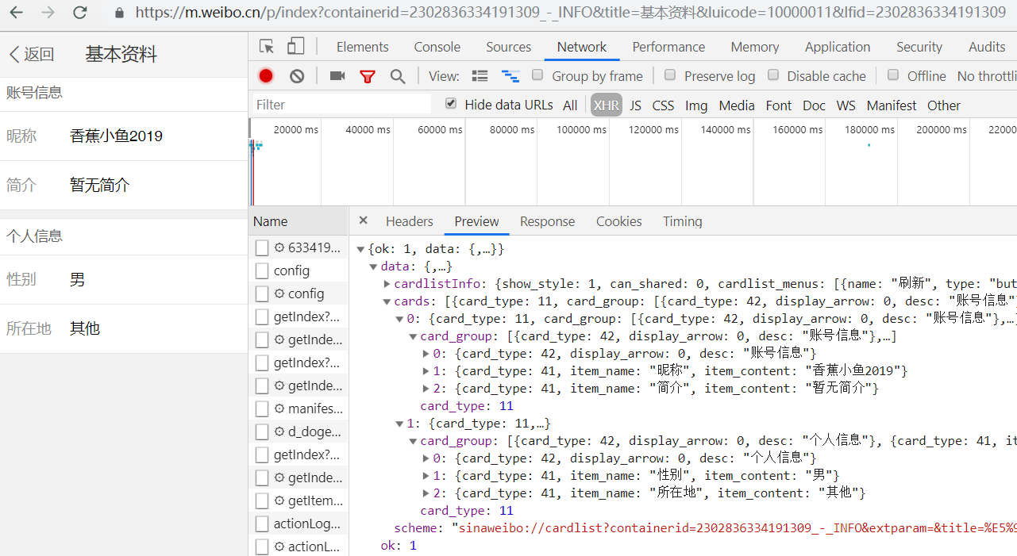

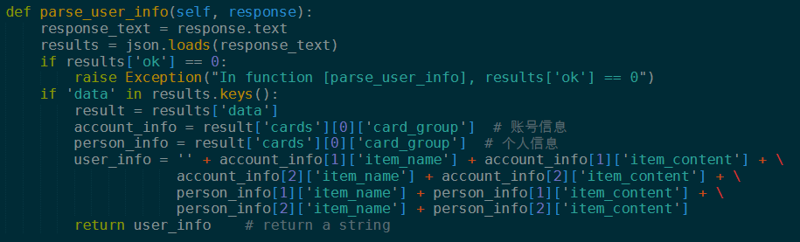

然后修改parse_item函数

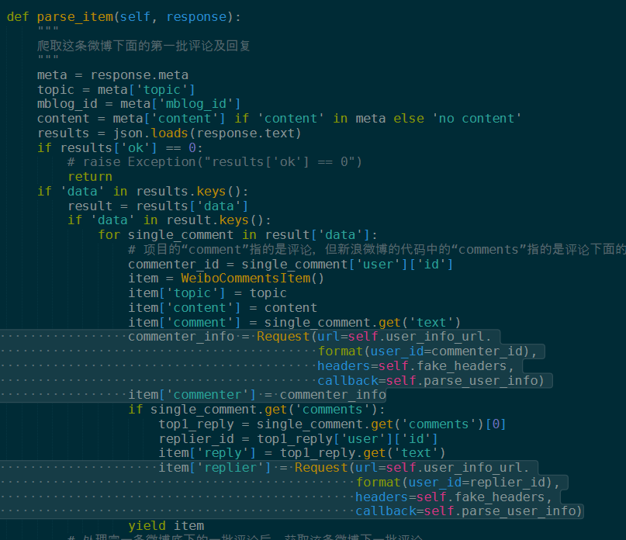

运行爬虫，发现很多报错信息。首先是我的

commenter_info = Request(………)

语句在运行的时候不能像设想中的那样让commenter_info成为一个保存用户信息的string，它在运行的时候实际上会变成一个Request object。

此外，我检查了一下一些URL，发现很多用户信息的主页面是信息不全的，甚至怀疑这是不是真实用户。

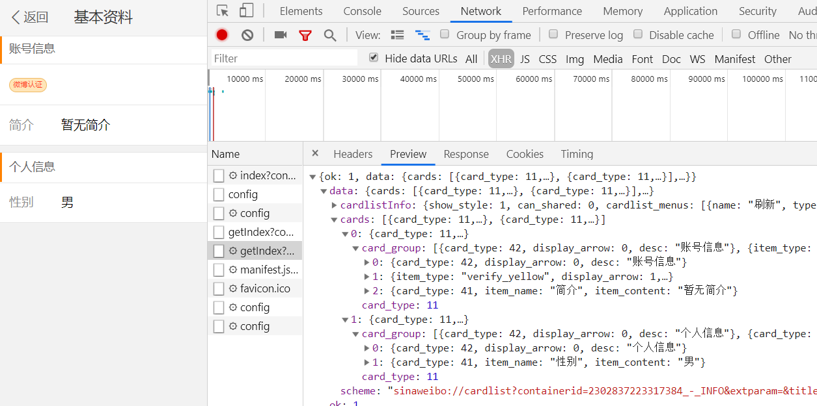

所以我要修改代码，应对这种异常情况。

要解决第一个问题，只能想办法把Request串起来，所以还是要用到meta来传参数。我修改parse_item函数，让它在抽取完评论和回复的内容之后，再去爬取写评论和写回复的用户的信息。

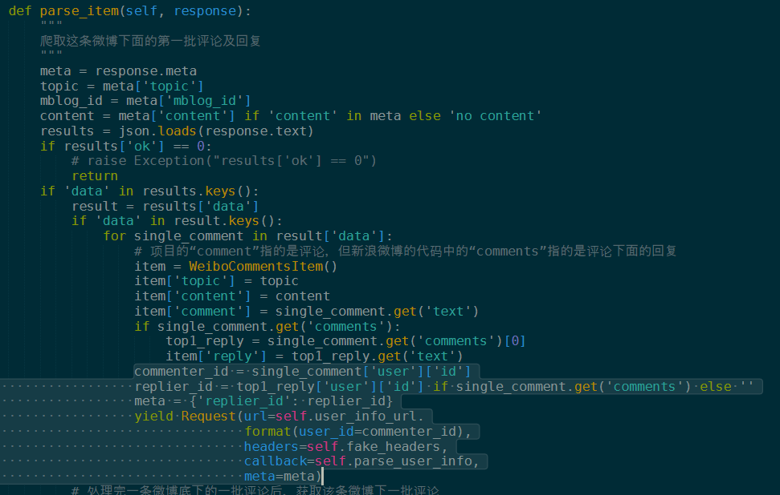

然后修改parse_user_info函数。当爬完评论者信息之后，程序还需要爬取回复者信息（如果有回复者），爬完回复者信息之后，程序就yield item。而且，要解决“虚假”用户信息的问题，也要通过修改parse_user_info函数的逻辑来解决。

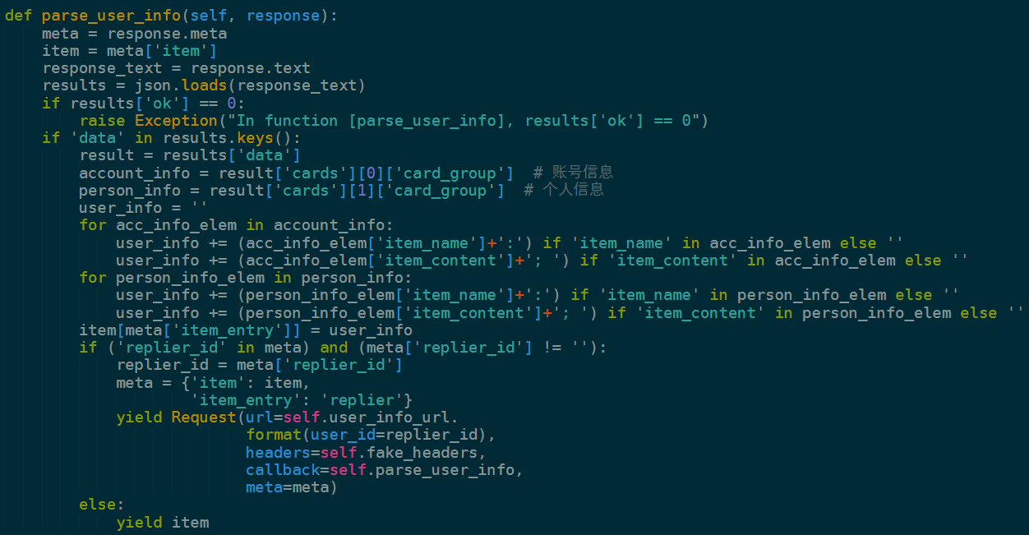

重新运行爬虫，又发现我的爬虫的一个缺陷。有很多时候，一条微博内容下面的确有很多评论，评论下面也的确有很多回复，但微博就是不展示一两条出来，如下图，就导致我爬的时候大量的数据只爬到了评论没爬到回复。所以还是要修改一下



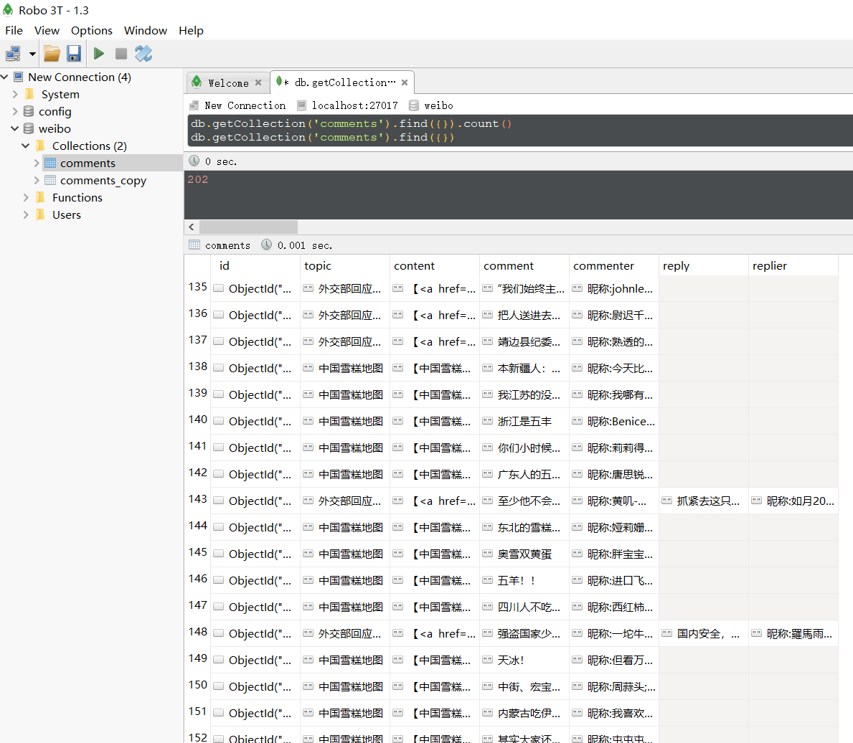

我发现，不是所有回复都被折叠了，那么XHR里面的一个属性more_info_type的值为1，如果全都被折叠了，more_info_type的值就为2，如果没有回复，就是0。

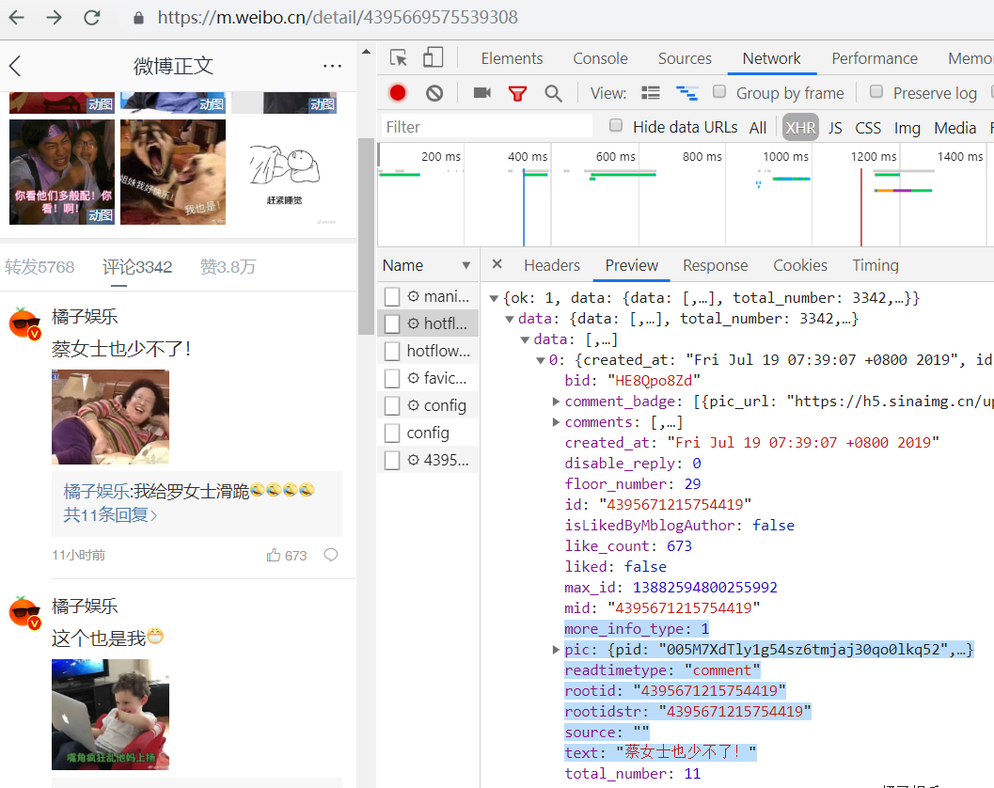

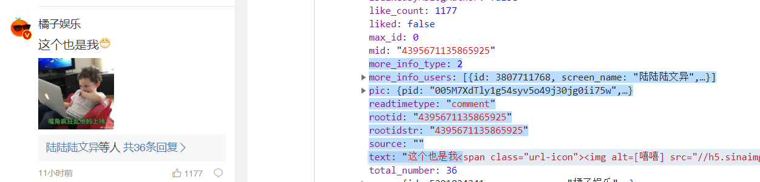

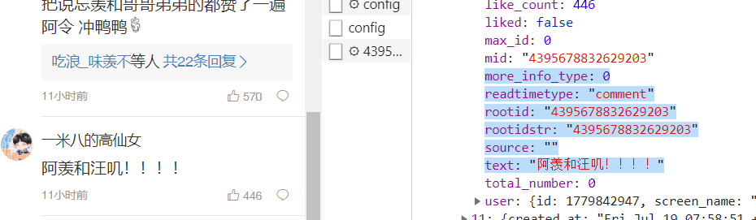

并且很早之前我就分析过了，这种被折叠的评论，会在一个名字以“hotFlowChild?cid=”开头的XHR里面，并且hotFlowChild和hotflow的关系是：hotFlowChild的Request URL的cid参数值是hotflow的id值。

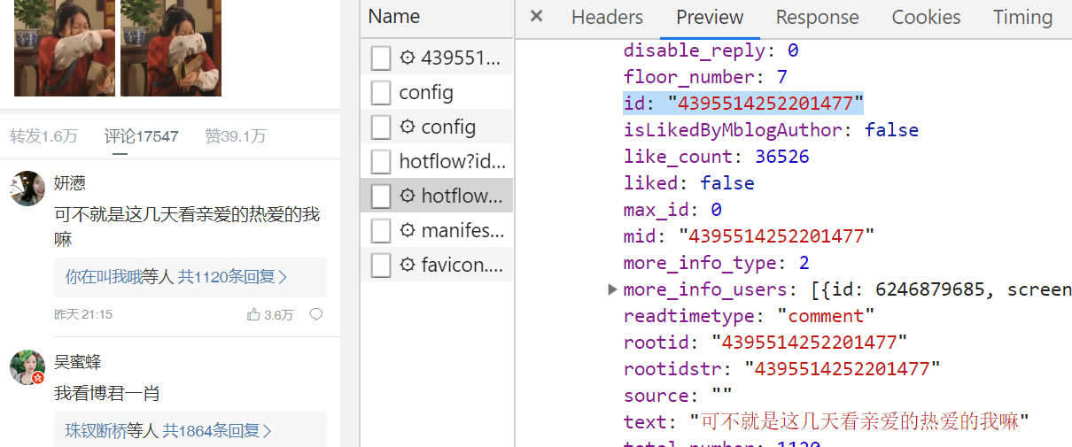

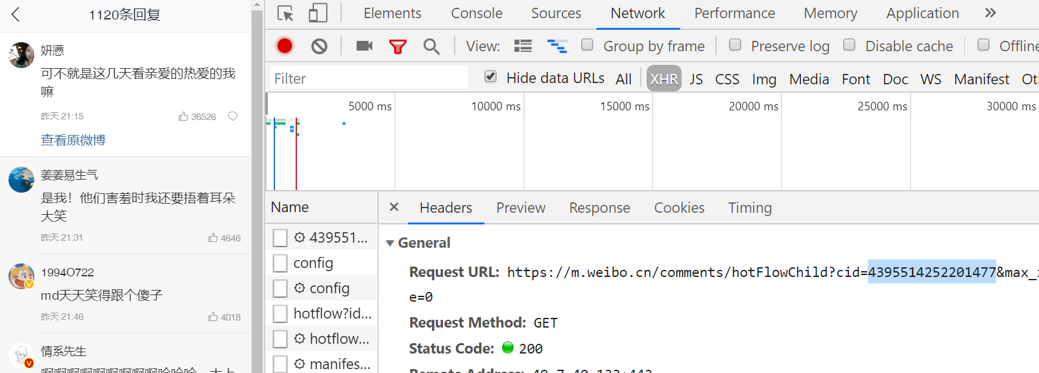

所以可以从这里入手修改代码。



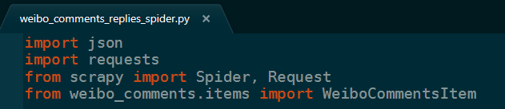

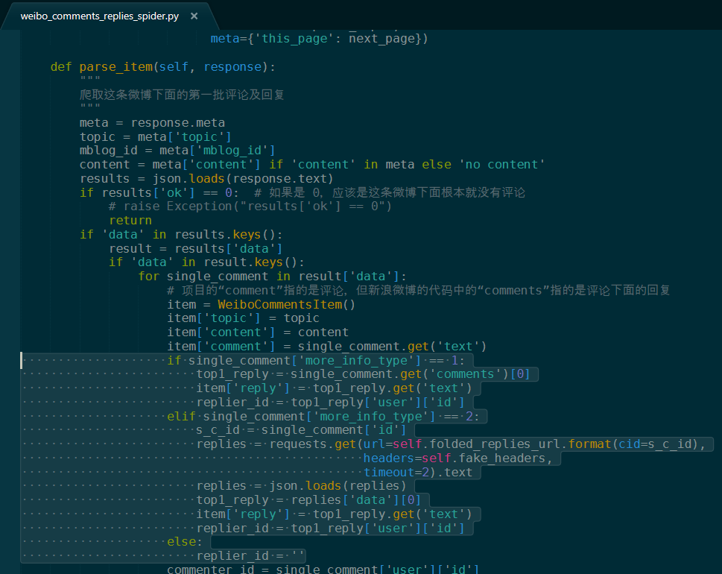

然后运行爬虫。（回宿舍睡觉）回来一看，爬虫已经运行结束了，应该就是把我开始运行爬虫的时候的微博热搜话题的微博内容评论回复爬完了。我们看一下结果。

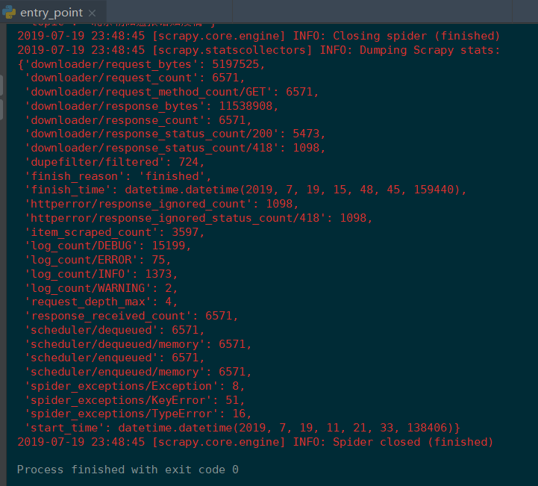

可以看到，程序发出了6.5K次GET，其中5.5K的返回代码是200，有1K的返回代码是418，最大深度是4（1.热搜榜，2.每个话题主页，3.每条微博内容主页，4.被折叠的评论页）。

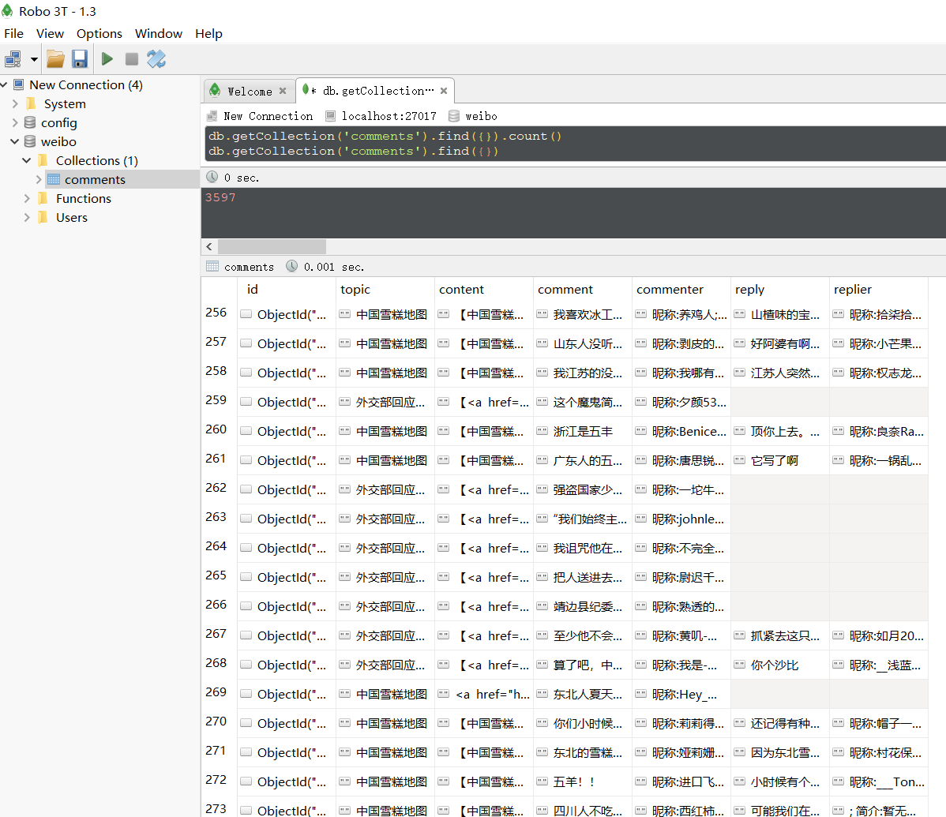

5.5K次返回代码是200，可是只有3.5K条数据。

我是19:30左右运行爬虫的，23:50爬虫结束运行，接近4.5小时，只爬了3.5K条数据，目标是2M，按照这个进度来看，要爬超过2500小时（100天）……我把download_delay从2改为1，只爬了40条数据就无限被 418 ban 了。

爬取量这么少主要是因为，我的爬虫逻辑还没有处理得很好。每条数据的爬取，我的Request是串起来的，只要有一个环节遇到了403或418，整个串联流程就断掉了，就损失了许多数据。此外，我发现被418的Request的目标基本都是用户信息页面，所以我再改善一下爬取用户信息的代码。

对于parse_item

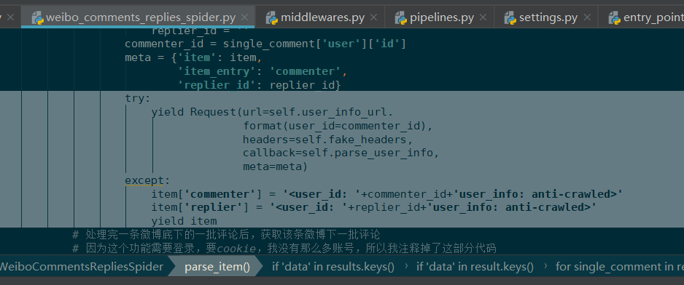

对于parse_user_info

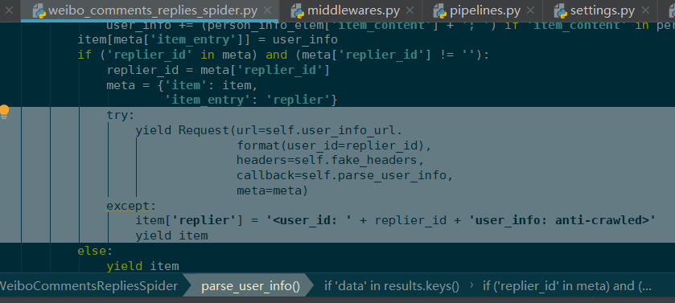

再次运行，还是有很多418。而且Scrapy对于418的处理机制是“Ignoring response 418”，我这里写的try/except根本没法派上用场。所以对于用户信息的爬取，我决定还是用Python 的 requests 库，因为这个可以判断返回代码。

我修改一下parse_item函数和parse_user_info函数。其中，parse_user_info函数改动比较大，把它的功能改成了：传入一个User ID进去，以string的形式返回用户信息。

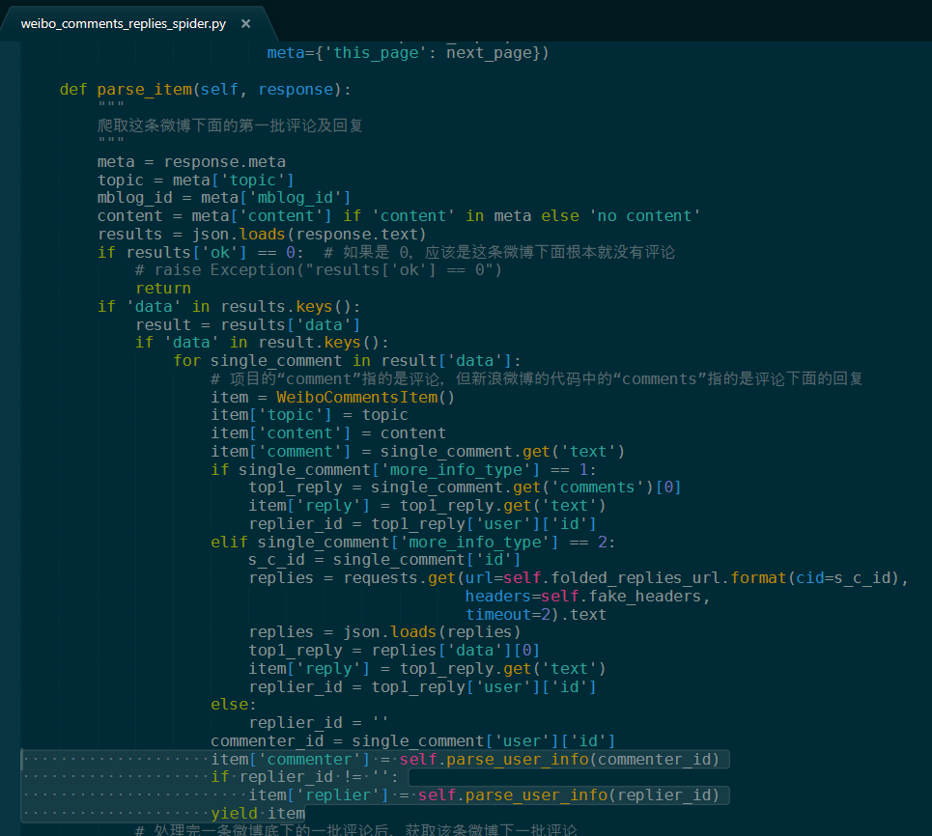

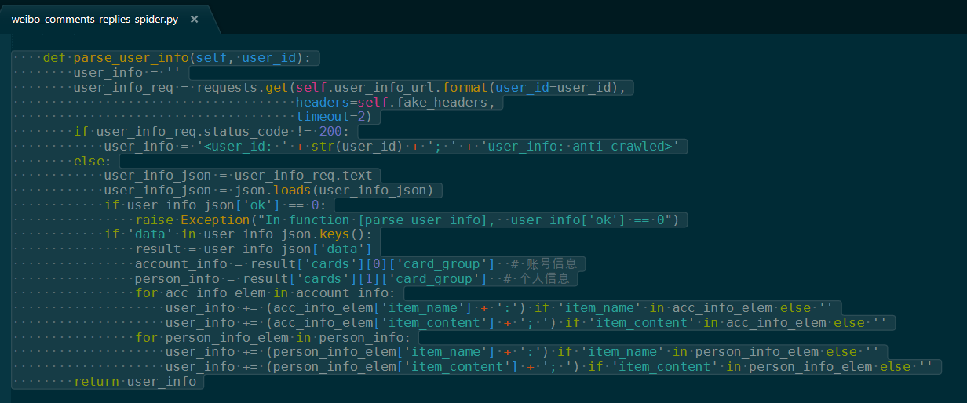

改用Requests库之后，最大的问题就是一直被418！

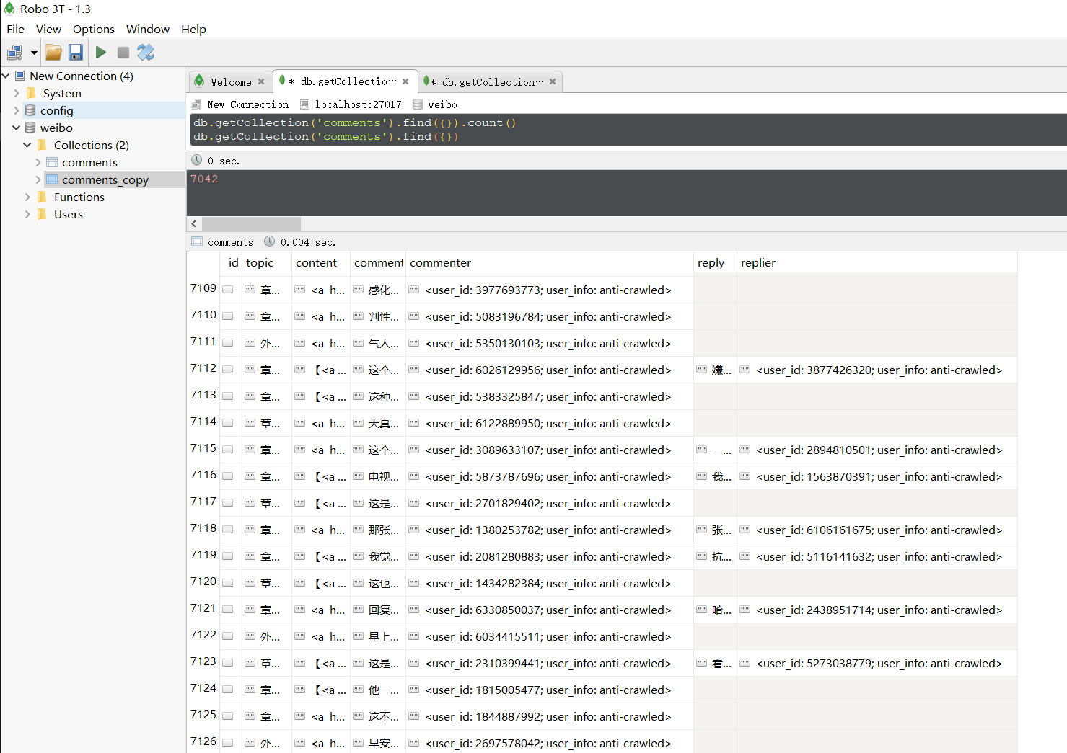

但是这样的爬取速度可以很快，只爬了30分钟就爬完了这个热搜所有话题下面的微博内容评论回复，总共3K条数据。评论者和回复者的信息暂时没法爬取下来就先不管了，至少我现在保留了他们的ID，可以以后再补回去。

现在我的爬虫每次运行大概爬3K条数据就停止，然后按照上面这最后一次测试，一次运行时长大概30分钟，所以我可以写一个脚本，每40分钟就运行一次爬虫